**Trường Cao đẳng Công Nghệ Thủ Đức**

**Khoa :Công nghệ thông tin**



**Báo cáo đồ án nhóm 5**

**SHOP THỰC PHẨM TƯƠI**

***Nhóm gồm các thành viên:***

* Võ Thành Phát (17211TT0111)
* Đỗ Khánh Nguyên (19211TT1187)
* Đặng Hoàng Đức (19211TT1453)
* Đỗ Trung Hiếu (17211TT2144)
* Lê Văn Nghĩa (18211TT2471)

***Giảng viên hướng dẫn:***

✪ **Bùi Thị Phương Thảo**

**MỤC LỤC**

CHƯƠNG 1: TỔNG QUAN VỀ FRAMEWORK LARAVEL 1

I. Giới thiệu 1

1. Khái niệm 1

2. Lịch sử phát triển của Laravel 1

3. Ưu điểm của Framework Laravel 1

II. Cài đặt Framework Laravel 2

1. Yêu cầu hệ thống 2

2. Cài đặt Framework Laravel 2

III. Mô hình MVC trong Framework Laravel 4

1. Controller 4

2. View 4

3. Model 4

CHƯƠNG 2: GIỚI THIỆU WEBSITE SHOP THỰC PHẨM TƯƠI FARM STORE 5

I. Giới thiệu 5

II. Sơ đồ Use Case Website Shop thực phẩm sạch online 6

III. Mô tả CSDL 7

IV. Chức năng người dùng 8

1. Chức năng của người dùng đã đăng ký 8

1.1 Đăng Nhập 8

1.2 Quên mật khẩu 9

1.3 Đổi mật khẩu 10

1.4 Đăng xuất 11

1.5 Chỉnh sửa thông tin cá nhân 12

1.6 Xóa tài khoản mà mình đã đăng ký trước đó 13

1.7 Chức năng bình luận 14

1.8 Chức năng đánh giá sản phẩm 15

1.9 Xem danh sách sản phẩm mới nhất và nhiều lượt xem nhất 18

1.10 Xem danh sách sản phẩm theo danh mục 19

1.11 Tìm kiếm sản phẩm 20

1.12 Chức năng xem chi tiết sản phẩm 22

1.13 Chức năng xem lịch sử đơn hàng và xem chi tiết đơn hàng 23

1.14 Chức năng giỏ hàng 25

1.15 Chức năng thanh toán 27

1) Trang thông tin vận chuyển 28

2) Trang thanh toán 29

2. Chức năng người dùng chưa đăng ký 31

2.1 Đăng ký 31

2.2 Chức năng xem chi tiết sản phẩm 32

2.3 Chức năng bình luận 33

2.4 Chức năng giỏ hàng 34

3. Chức năng của người dùng quản trị 36

3.1 Chức năng đăng nhập 36

3.2 Chức năng đăng xuất 37

3.3 Quản trị danh mục 38

3.3.1. Liệt kê danh mục sản phẩm 38

3.3.2. Thêm danh mục sản phẩm 40

3.3.3. Cập nhật danh mục sản phẩm 41

3.3.4. Xóa danh mục sản phẩm 43

3.4 Quản trị sản phẩm 45

3.4.1. Liệt kê sản phẩm 45

3.4.2. Thêm sản phẩm 46

3.4.3. Cập nhật sản phẩm 48

3.4.4. Xóa sản phẩm 50

3.5 Quản trị người dùng 52

3.5.1. Liệt kê tài khoản người dùng 52

3.5.2. Xóa tài khoản người dùng 53

3.6 Quản trị đơn hàng 54

3.6.1. Liệt kê đơn hàng 54

3.6.2. Hiển thị chi tiết đơn hàng 55

3.7 Quản trị phần đánh giá 56

CHƯƠNG 3: TỔNG KẾT 57

I. Nội dung tổng kết 57

II. Bảng đánh giá công việc 57

III. Đánh giá quá trình thực hiện đồ án 58

Tài liệu tham khảo: 59

**MỤC LỤC ẢNH**

Hình 1: Giao diện của git 3

Hình 2: Màn hình Laravel sau khi chạy thành công 3

Hình 3: Mô hình MVC 4

Hình 4: Sơ đồ Use Case 6

Hình 5: Mô tả cơ sở dữ liệu 7

Hình 6: Code chức năng đăng nhập người dùng 8

Hình 7: Màn hình đăng nhập 8

Hinh 8: Màn hình quên mật khẩu 9

Hình 9: Phương thức đổi mật khẩu 10

Hình 10: Giao diện đổi mật khẩu 10

Hình 11: Code chức năng đăng xuất người dùng 11

Hình 12: Vị trí nút Đăng xuất trên website 11

Hình 13: Phương thức ràng buộc số điện thoại cần phải nhập đủ 10 số 12

Hình 14: Giao diện màn hình thông tin người dùng 12

Hình 15: Phương thức xóa tài khoản 13

Hình 16: Chức năng xóa tài khoản 13

Hình 17: Phương thức bình luận của 1 sản phẩm 14

Hình 18: Giao diện chức năng bình luận sản phẩm 14

Hình 19: Giao diện chức năng bình luận sản phẩm 15

Hình 20: Giao diện trang lịch sử mua hàng 16

Hình 21: Giao diện trang xem chi tiết đơn hàng đã mua 16

Hình 22: Giao diện trang chi tiết sản phẩm đã có chức năng đánh giá 17

Hình 23: Phương thức hiển thị sản phẩm mới nhất và nổi bật nhất 18

Hình 24: Hiển thị danh sách sản phẩm mới nhất và nổi bật nhất 19

Hình 25: Phương thức hiển thị sản phẩm theo danh mục 19

Hình 26: Hiển thị danh sách sản phẩm theo danh mục 19

Hình 27: Phương thức tìm kiếm sản phẩm 20

Hình 28: Nhập từ khóa cần tìm vào thanh tìm kiếm 20

Hình 29: Giao diện trang tìm kiếm 21

Hình 30: Phương thức xem chi tiết sản phẩm 22

Hinh 31: Giao diện xem chi tiết sản phẩm 22

Hinh 32: Phương thức xem lịch sử đơn hàng và chi tiết đơn hàng 23

Hinh 33: Giao diện xem chi tiết đơn hàng 23

Hinh 34: Giao diện xem chi tiết đơn hàng 24

Hình 35: Code của chức năng giỏ hàng 25

Hình 36: Nút thêm vào giỏ 26

Hình 37: Giao diện trang giỏ hàng 26

Hình 38: Nút thanh toán 27

Hình 39: Giao diện trang thông tin vận chuyển 28

Hình 40: Giao diện trang chọn phương thức thanh toán 29

*Hình 41: Phương thức xử lý chức năng trang thanh toán và thông tin vận chuyển* 30

Hinh 42: Giao diện Đăng ký 31

Hình 43: Code của chức năng xem chi tiết sản phẩm 32

Hình 44: Giao diện xem chi tiết sản phẩm 32

Hình 45: Code của chức năng bình luận 33

Hình 46: Giao diện bình luận 33

Hình 47: Code của chức năng giỏ hàng 34

Hình 48: Nút thêm vào giỏ 35

Hình 49: Giao diện trang giỏ hàng 35

Hình 50: Code của chức năng đăng nhập trang admin 36

*Hình 51: Giao diện đăng nhập* 36

Hình 52: Code của chức năng đăng xuất 37

Hình 53: Vị trí nút đăng xuất trên trang quản trị 37

Hình 54: Giao diện trang liệt kê danh mục sản phẩm 38

Hình 55: Code của chức năng liệt kê danh mục sản phẩm 38

Hình 56: Trạng thái của danh mục đã ẩn sẽ có biểu tượng màu đỏ 39

*Hình 57: Code chức năng thay đổi trạng thái hiển thị của danh mục* 39

Hình 58: Giao diện thêm danh mục 40

Hình 59: Code chức năng hiển thị trang thêm danh mục sản phẩm 40

Hình 60: Code xử lý thêm danh mục sản phẩm 40

Hình 61: Vị trí nút cập nhật danh mục sản phẩm 41

Hình 63: Giao diện trang cập nhật sản phẩm 42

Hình 64: Code xử lý chức năng cập nhật danh mục sản phẩm 42

Hình 65: Vị trí nút xóa danh mục 43

Hình 66: Thông báo xác nhận xóa danh mục 43

Hình 67: Code xử lý chức năng xóa danh mục 44

Hình 68: Giao diện trang liệt kê sản phẩm 45

Hình 69: Code hiển thị trang liệt kê danh mục sản phẩm 45

Hình 70: Code của chức năng thêm sản phẩm 46

Hình 71: Giao diện thêm sản phẩm 47

Hình 72: Vị trí nút cập nhật sản phẩm 48

Hình 73: Code xử lý chức năng cập nhật sản phẩm 48

Hình 74: Giao diện trang cập nhật sản phẩm 49

Hình 75: Vị trí nút xóa sản phẩm 50

Hình 76: Code xử lý chức năng xóa sản phẩm 50

Hình 77: Thông báo xác nhận xóa sản phẩm 51

Hình 78: Giao diện liệt kê tài khoản người dùng 52

Hình 79: Code hiển thị tất cả tài khoản người dùng 52

Hình 80: Vị trí nút xóa tài khoản 53

Hình 81: Thông báo được hiển thị để người dùng xác nhận xóa tài khoản 53

Hình 82: Code xử lý chức năng xóa tài khoản 53

Hình 83: Trang hiển thị danh sách đơn hàng đã đặt 54

Hình 84: Code hiển thị danh sách đơn hàng 54

Hình 85: Vị trí nút xem chi tiết đơn hàng 55

Hình 86: Code hiển thị trang chi tiết đơn hàng 55

Hình 87: Giao diện chi tiết đơn hàng đã chọn 55

Hình 88: Giao diện của trang quản lý đánh giá 56

Hình 89: Code chức năng hiển thị danh sách đánh giá của khách hàng 56

# CHƯƠNG 1: TỔNG QUAN VỀ FRAMEWORK LARAVEL

## I. Giới thiệu

### 1. Khái niệm

Laravel là một PHP framework, có mã nguồn mở và miễn phí, được xây dựng nhằm hỗ trợ phát triển các phần mềm, ứng dụng, theo kiến trúc MVC. Hiện nay, Laravel đang là PHP framework phổ biến nhất và tốt nhất.

### 2. Lịch sử phát triển của Laravel

* Laravel là một php framework. Phiên bản đầu tiên (Laravel 1) được phát hành vào tháng 6/2011, tiếp sau đó vào tháng 9/2011 thì Laravel 2 được phát hành với nhiều cải tiến đáng kể như hỗ trợ Inversion of control (Ioc), hệ thống template Blade.
* Laravel 3 được phát hành vào tháng 2/2012 với một nhiều tính năng bao gồm giao diện dòng lệnh artisan (CLI) hỗ trợ nhiều hơn cho hệ thống quản trị cơ sở dữ liệu, chức năng ánh xạ cơ sở dữ liệu Migration, hỗ trợ bắt sự kiện trong ứng dụng.
* Laravel 4 được phát hành vào tháng 5/2013 lần này là sự lột xác của laravel framework di chuyển và tái cấu trúc các gói hỗ trợ vào một tập được phân phối thông qua composer.
* Laravel 5 được phát hành vào tháng 2/2015, như một kết quả thay đổi đáng kể cho việc kết thúc vòng đời nâng cấp laravel lên 4.3.

### 3. Ưu điểm của Framework Laravel

* Laravel được chú ý điến với nhiều ưu điểm như Eloquent ORM, localization, models and relationship, routing, caching, sessions, view …
* Laravel là một framework ra đời khá trễ nên nó được thừa hưởng tất cả các thế mạnh và ưu điểm của các framework khác.
* Phần routing của laravel rất mạnh mẽ.
* Sử dụng mô hình ORM để tương tác với cở sở dữ liệu rất mạnh mẽ mà không cần phải tương tác đến trình quản lý của mysql.
* Dễ dàng tích hợp các thư viện khác vào dự án thông qua composer.
* Tính bảo mật cao
* Tốc độ xử lý nhanh
* Dễ sử dụng
* Tích hợp dịch vụ mail với SwiftMailer

## II. Cài đặt Framework Laravel

### 1. Yêu cầu hệ thống

Trước tiên khi cài đặt laravel, cần phải đảm bảo rằng Apache, PHP, mysql đã được cài đặt, đối với từng phiên bản của laravel thì yêu cầu hệ thống cần phải đảm bảo được các yêu cầu sau:

+ Sử dụng phiên bản PHP phải từ 5.5.9 trở lên.

+ Cần phải mở OpenSSL PHP Extension (trong file php.env)

+ Cần phải mở PDO PHP Extension (trong file php.env)

### 2. Cài đặt Framework Laravel

Các bước cài đặt laravel:

*+ Bước 1*: mở terminal lên và di chuyển vào thư mục chứa Apache.

*+ Bước 2*: tiếp theo gõ lệnh sau vào comment line

***composer create-project laravel/laravel laravel7*'***

*Giải thích:*

*laravel/laravel*: là tên giới thiệu của project.

*laravel7*: là tên project (tên thư mục) của mình.

*7.0* : là version của laravel nếu không có thì mặc định sẽ download về bản mới nhất. 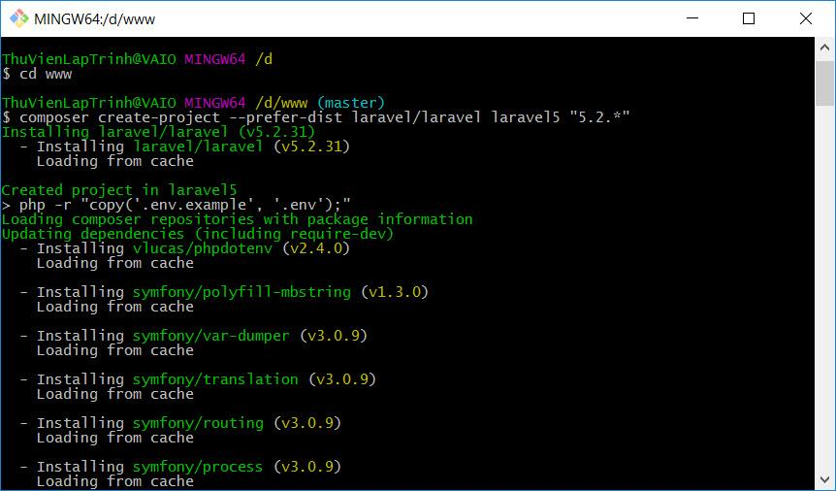

Hình 1: Giao diện của git

Bước 3: sau khi download xong, bạn di chuyển vào thư mục dự án vừa tạo bằng lệnh cd rồi gõ lệnh sau: ***php artisan serve***

Bước 4: mở trình duyệt lên và gõ trên thanh địa chỉ ***http://localhost:8000*** nếu xuất hiện như hình bên dưới là đã cài đặt thành công laravel.

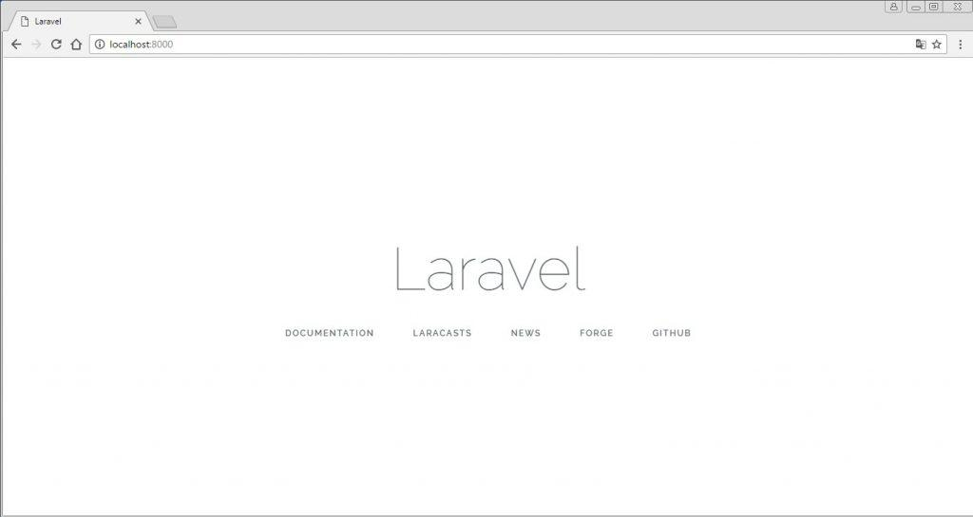

Hình 2: Màn hình Laravel sau khi chạy thành công

## III. Mô hình MVC trong Framework Laravel

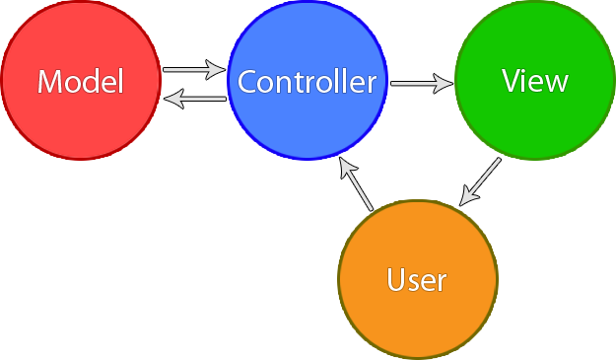

Hình 3: Mô hình MVC

### 1. Controller

Giữ nhiệm vụ nhận, điều hướng các yêu cầu từ người dùng và gọi đúng những phương thức mà người dùng gửi lên để xử lý chúng.

### 2. View

View có nhiệm vụ tiếp nhận dữ liệu từ controller gửi sang và hiển thị các thông tin đó sang các đoạn mã HTML.

### 3. Model

Có nhiệm vụ thao tác đến cơ sở dữ liệu, nghĩa là nó sẽ chứa tất cả các hàm, các phương thức truy vấn trực tiếp với dữ liệu và controller sẽ thông qua các hàm, phương thức để lấy dữ liệu trả về cho View.

# CHƯƠNG 2: GIỚI THIỆU WEBSITE SHOP THỰC PHẨM TƯƠI FARM STORE

## I. Giới thiệu

Với tình hình dịch bệnh diễn ra ngày càng căng thẳng, mọi người thường có tâm lý ngại ra đường. Thay vào đó, việc mua sắm hàng hóa trực tuyến ngày càng phổ biến. Không chỉ quần áo, mỹ phẩm, giờ đây việc mua hàng trực tuyến các sản phẩm thực phẩm sạch cũng dần trở thành vấn đề được quan tâm của người tiêu dùng. Nhu cầu ăn thực phẩm sạch của người dân ngày càng gia tăng, thực phẩm càng sạch càng được người tiêu dùng ưa chuộng. Con người càng lúc càng chú trọng nhiều hơn về sự an toàn của thực phẩm trong gian bếp nhà mình, thực phẩm càng sạch thì càng an toàn và còn giúp cho người tiêu dùng có được những bữa ăn ngon và độ an toàn thực phẩm cao. Nắm bắt được xu hướng của thời đại, Farm store đã tạo ra một trang web mua sắm thực phẩm xanh, sạch và tươi ngon nhằm giúp cho khách hàng mua sắm nhu yếu phẩm một cách tiện lợi, nhanh chóng hơn.

## II. Sơ đồ Use Case Website Shop thực phẩm sạch online

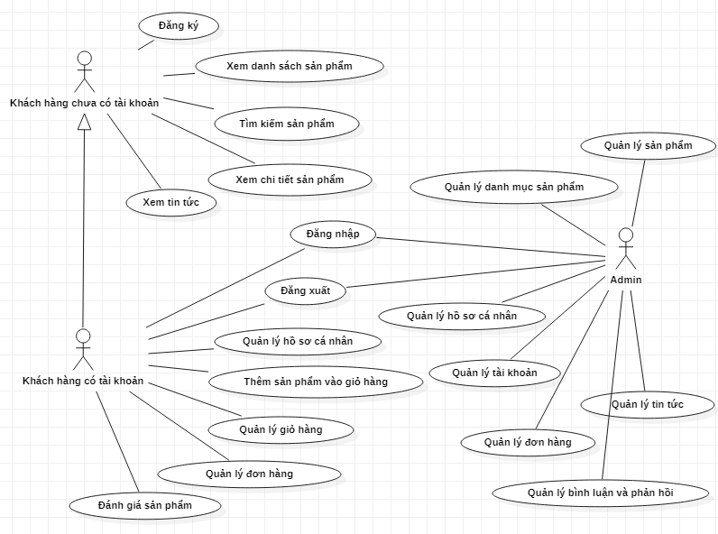

Hình 4: Sơ đồ Use Case

## III. Mô tả CSDL

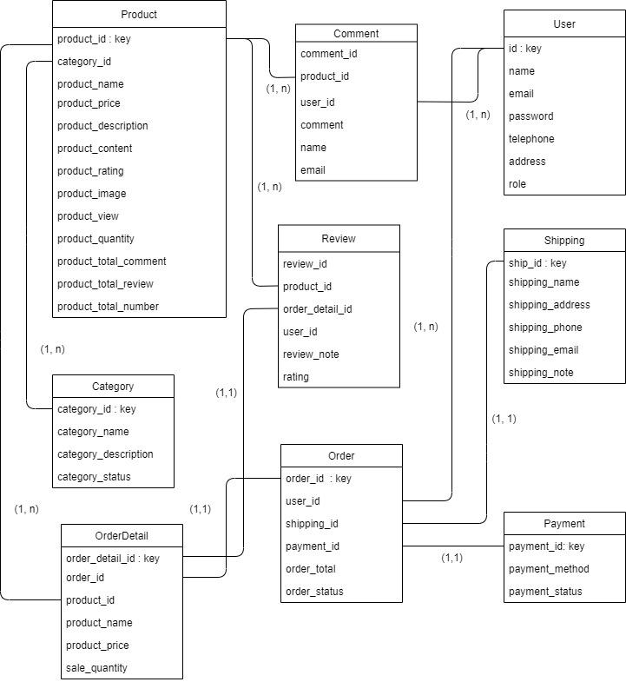

Hình 5: Mô tả cơ sở dữ liệu

## IV. Chức năng người dùng

Người dùng được chia thành 2 loại người dùng trong đó có bao gồm người dùng đã đăng ký và người dùng chưa đăng ký hay còn gọi là người dùng khách.

### Chức năng của người dùng đã đăng ký

#### 1.1 Đăng Nhập

Chức năng đăng nhập cho phép những người dùng đã đăng ký và xác nhận mail thành công thì có thể đăng nhập vào để mua hàng. Chức năng này sử dụng Authentication của Laravel

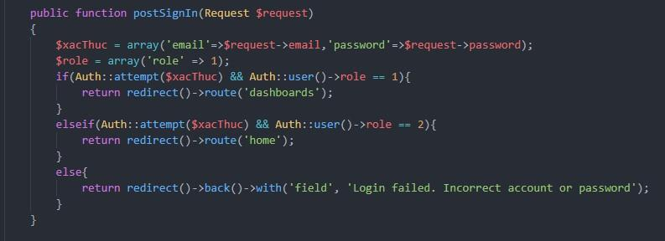

Hình 6: Code chức năng đăng nhập người dùng

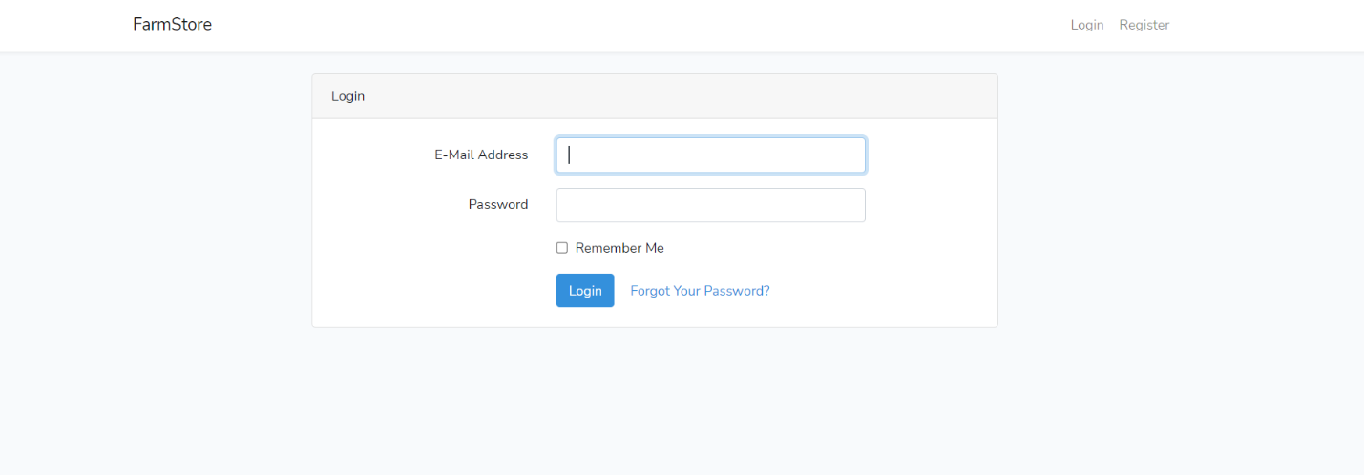

Hình 7: Màn hình đăng nhập

#### 1.2 Quên mật khẩu

Nếu người dùng đã có tài khoản nhưng quên mật khẩu thì có thể nhập email vào chức năng quên mật khẩu, hệ thống sẽ gửi một email về hộp thư của người dùng để người dùng thực hiện lấy lại mật khẩu. Chức năng này sử dụng Authentication trong Laravel.

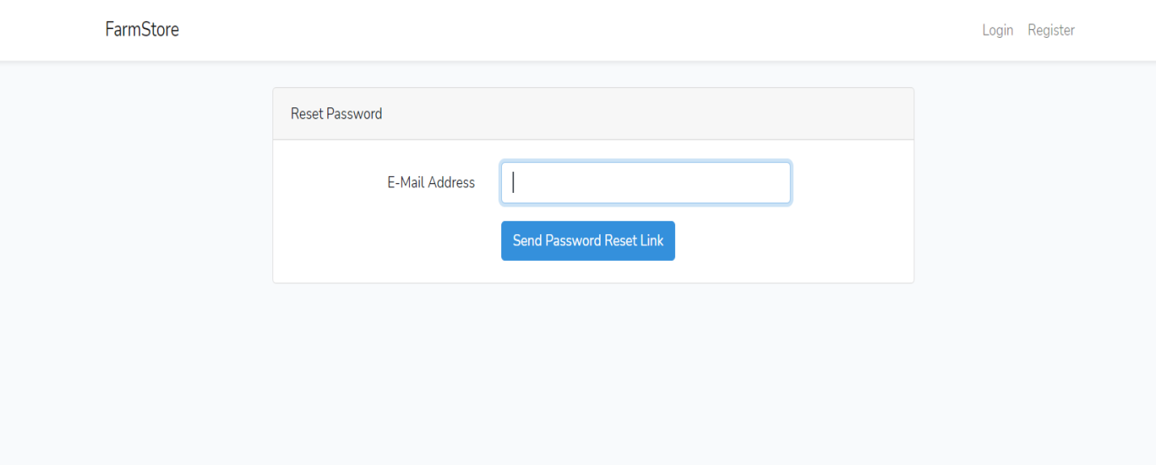

Hinh 8: Màn hình quên mật khẩu

#### 1.3 Đổi mật khẩu

* Người dùng sau khi đăng nhập vào có thể thay đổi mật khẩu
* Mật khẩu cũ là mật khẩu hiện tại mà người dùng đang dùng
* Người dùng phải nhập mật khẩu mới và xác nhận mật khẩu giống nhau và có ít nhất 8 ký tự

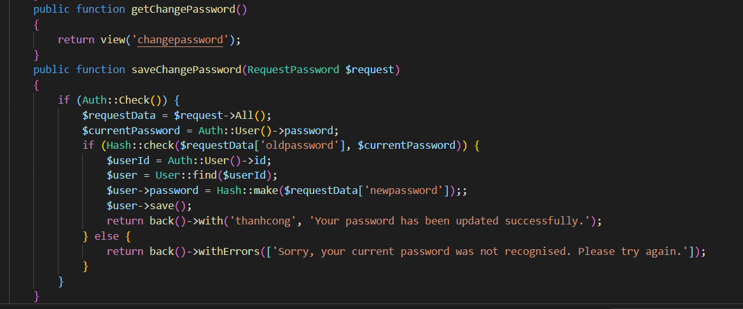

Hình 9: Phương thức đổi mật khẩu

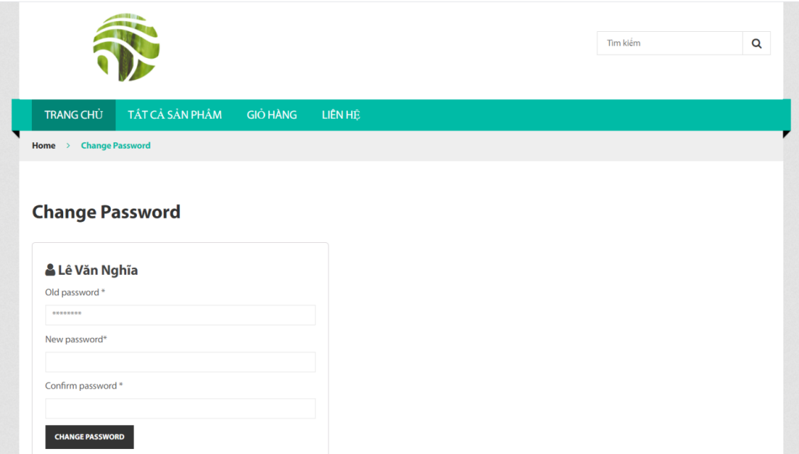

Hình 10: Giao diện đổi mật khẩu

#### 1.4 Đăng xuất

Chức năng cho phép người dùng đăng xuất khỏi phiên đăng nhập tài khoản của mình

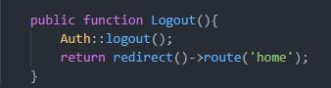

Hình 11: Code chức năng đăng xuất người dùng

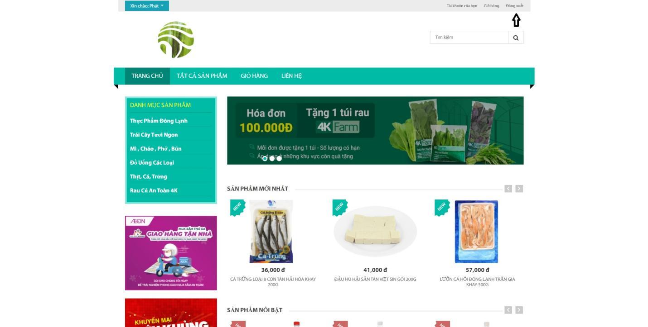

Hình 12: Vị trí nút Đăng xuất trên website

#### 1.5 Chỉnh sửa thông tin cá nhân

User được phép chỉnh sửa thông tin cá nhân bao gồm số điện thoại, tên và địa chỉ

Số điện thoại phải nhập đúng 10 số, không có kí tự alphabet

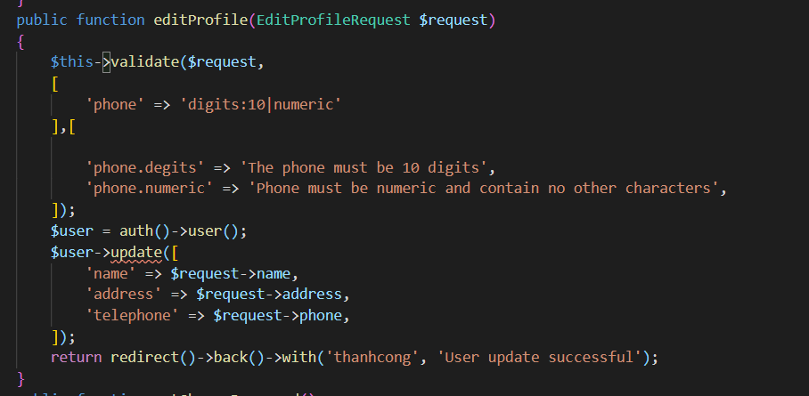

Hình 13: Phương thức ràng buộc số điện thoại cần phải nhập đủ 10 số

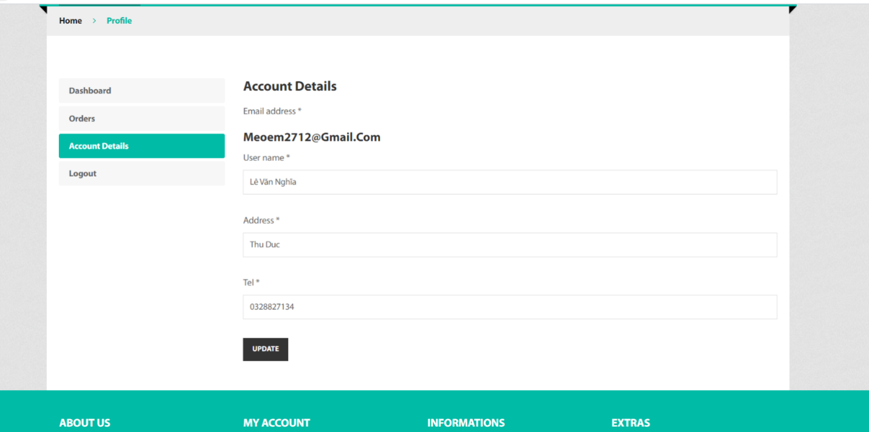

Hình 14: Giao diện màn hình thông tin người dùng

#### 1.6 Xóa tài khoản mà mình đã đăng ký trước đó

User được quyền tự xóa tài khoản của mình, hệ thống sẽ tự động xóa tài khoản của người dùng khi được yêu cầu

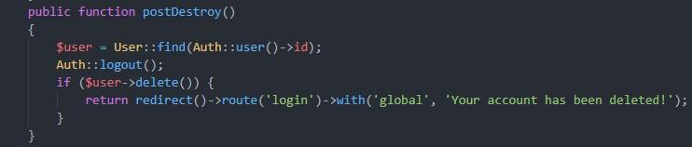

Hình 15: Phương thức xóa tài khoản

Các bước để xóa tài khoản:

Bước 1: Nhấn vào nút ở góc trên bên trái, 1 menu sẽ hiện ra, chọn vào Delete account.

Bước 2: 1 thông báo sẽ hiện ra yêu cầu người dùng xác nhận việc xóa tài khoản. Nếu nhấn vào ok, tài khoản sẽ bị xóa và người dùng ngay lập tức sẽ bị đăng xuất khỏi tài khoản đó

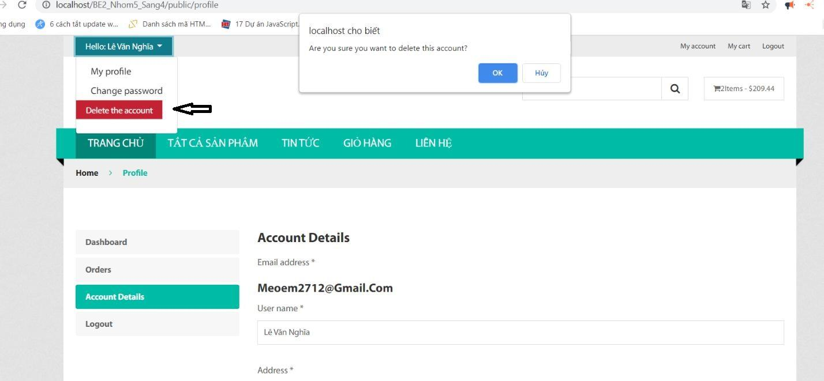

Hình 16: Chức năng xóa tài khoản

#### 1.7 Chức năng bình luận

Chức năng này cho phép người dùng bình luận về sản phẩm mà mình đang xem.

Nếu người dùng đã đăng nhập thì hệ thống sẽ tự động lấy email và tên của người dùng khi người dùng bình luận, còn không thì người dùng bắt buộc phải nhập email, tên vào mới được phép bình luận

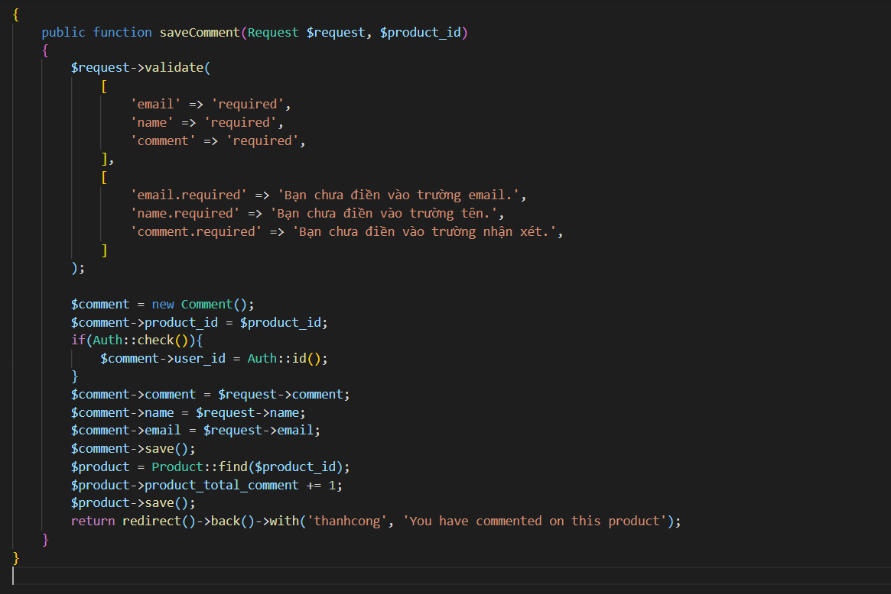

Hình 17: Phương thức bình luận của 1 sản phẩm

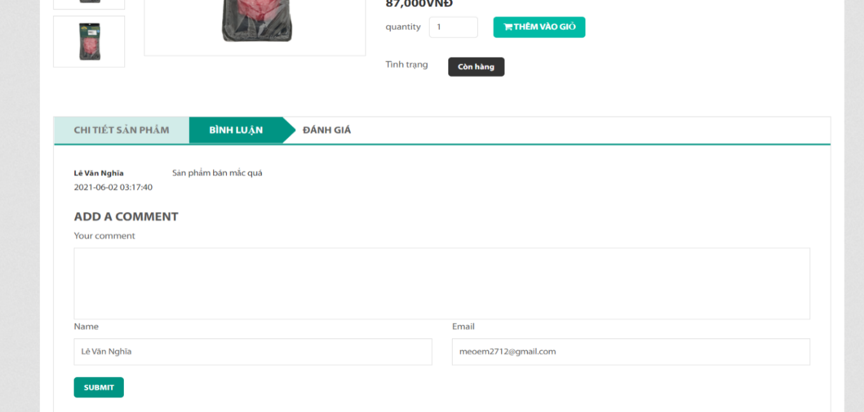

Hình 18: Giao diện chức năng bình luận sản phẩm

#### 1.8 Chức năng đánh giá sản phẩm

Người dùng sau khi mua hàng sẽ được phép đánh giá sản phẩm từ 1 đến 5 sao và gửi nhận xét hệ thống sẽ lấy trung bình cộng của những lần đánh giá để hiển thị mức độ đánh giá của sản phẩm. Người dùng chỉ có thể đánh giá sản phẩm đã mua 1 lần cho 1 sản phẩm trong đơn hàng và bắt buộc phải đăng nhập vào tài khoản của mình để đánh giá.

* Các bước vào trang đánh giá sản phẩm:

Bước 1: Nhấn vào “Tài khoản của bạn” như hình bên dưới

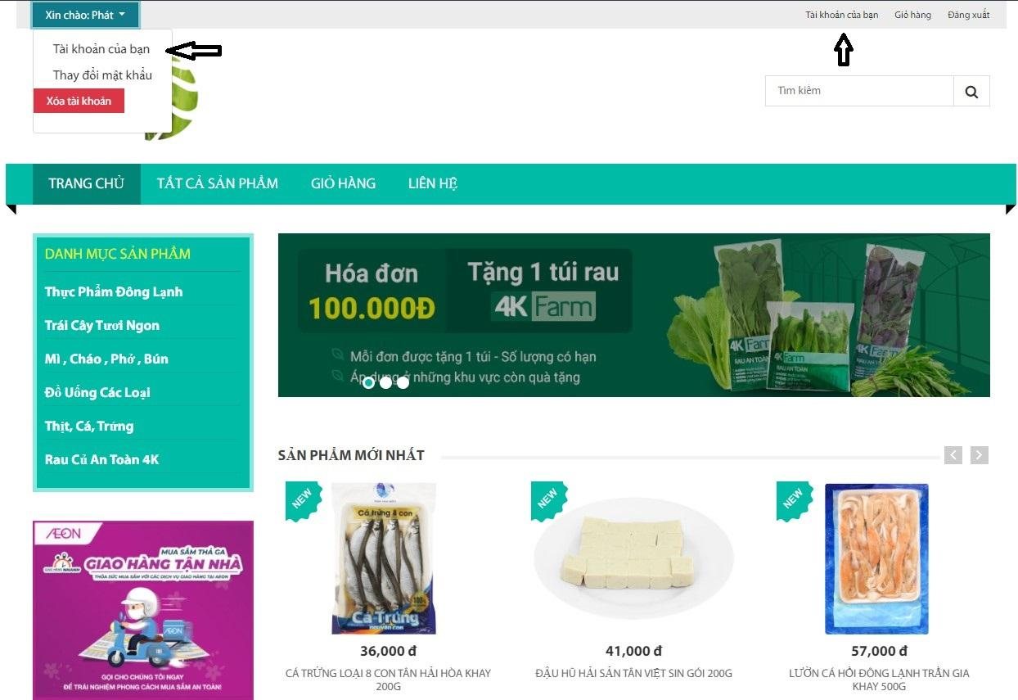

Hình 19: Giao diện chức năng bình luận sản phẩm

Bước 2: Chọn mục “Lịch sử mua hàng” và nhấn vào nút View

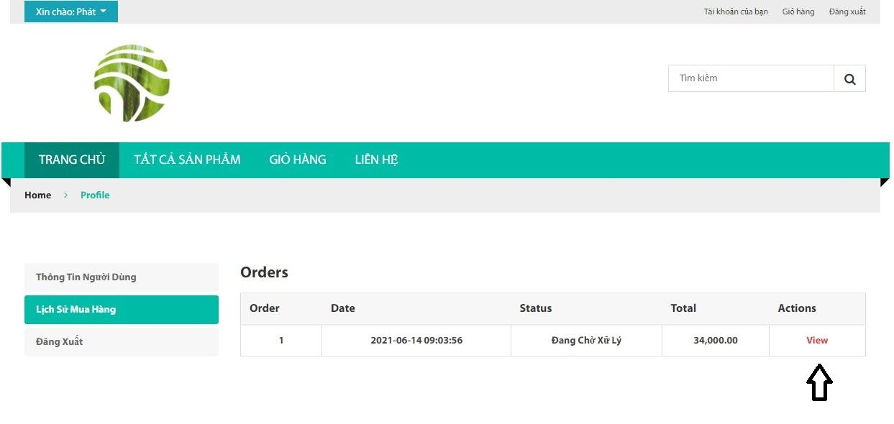

Hình 20: Giao diện trang lịch sử mua hàng

Bước 3: Click vào nút đánh giá để chuyển đến trang đánh giá sản phẩm. Tại trang đánh giá người dùng có thể đánh giá chất lượng sản phẩm bằng sao và lời đánh giá cụ thể.

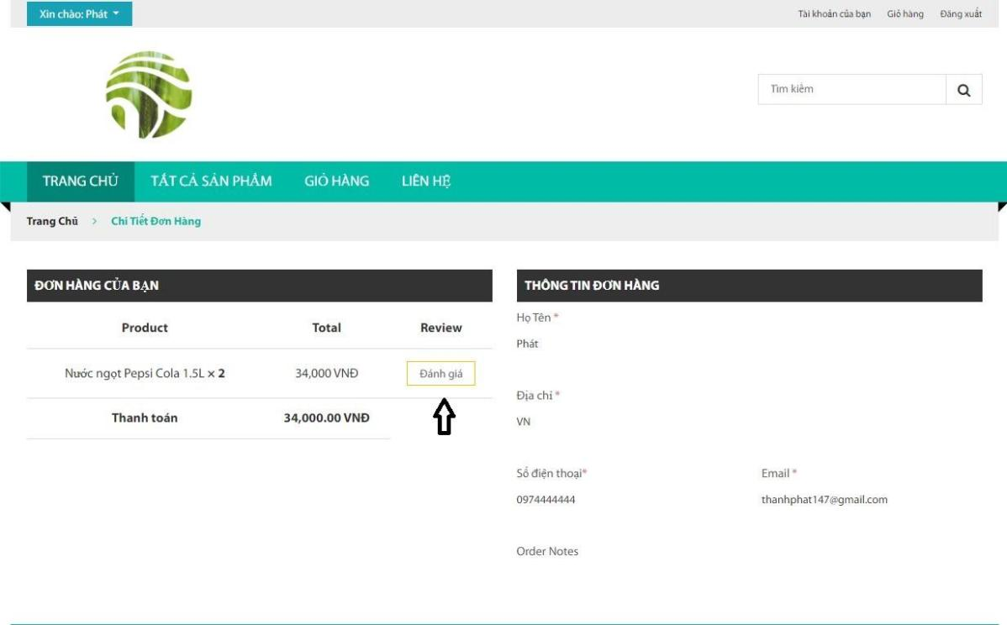

Hình 21: Giao diện trang xem chi tiết đơn hàng đã mua

Sau khi đánh giá xong, sao và lời đánh giá của người dùng sẽ hiển thị tại mục đánh giá trên trang xem chi tiết sản phẩm đó. Bất kì người dùng nào truy cập vào sản phẩm đó đều có thể đọc được tất cả đánh giá của những người khác

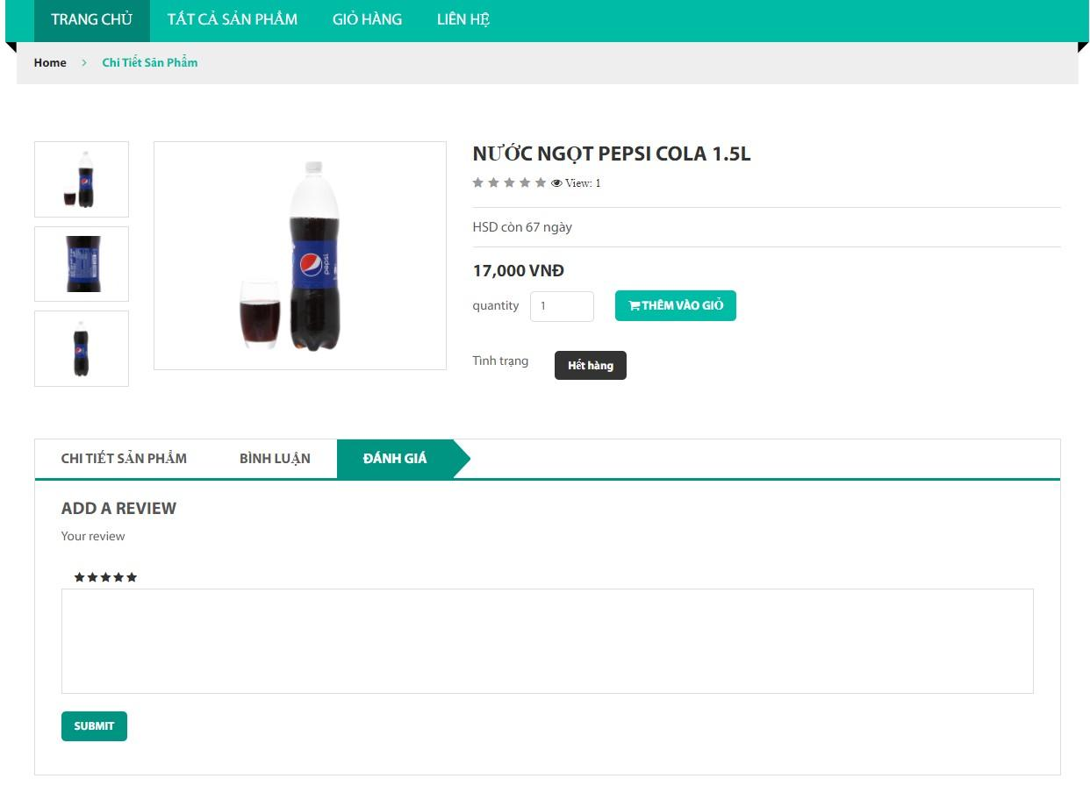

Hình 22: Giao diện trang chi tiết sản phẩm đã có chức năng đánh giá

#### 1.9 Xem danh sách sản phẩm mới nhất và nhiều lượt xem nhất

Hiển thị danh sách 4 sản phẩm mới nhất lên giao diện màn hình. Mỗi sản phẩm có thông tin về giá tiền sản phẩm, tên sản phẩm và hình ảnh. Hiển thị danh mục sản phẩm.

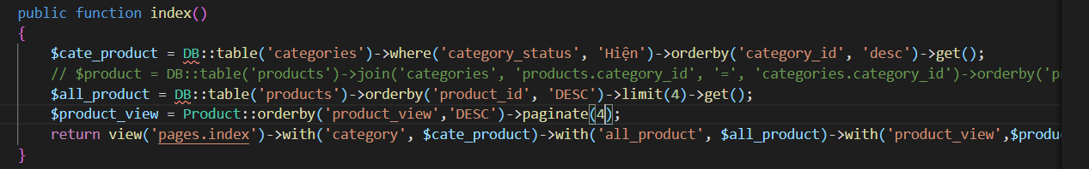

Hình 23: Phương thức hiển thị sản phẩm mới nhất và nổi bật nhất

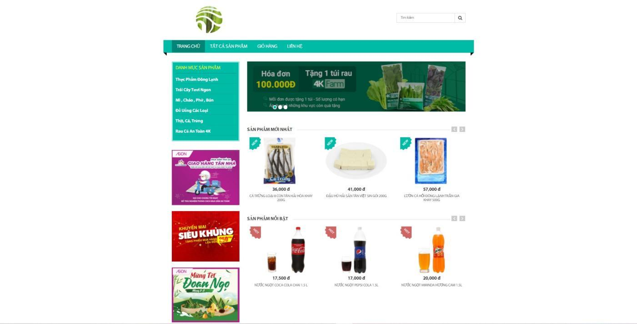

Hình 24: Hiển thị danh sách sản phẩm mới nhất và nổi bật nhất

#### 1.10 Xem danh sách sản phẩm theo danh mục

Khi người dùng chọn một trong các danh mục có trong danh mục sản phẩm, hiển thị danh sách các sản phẩm theo danh mục mà người dùng chỉ định. Mỗi sản phẩm có thông tin về giá tiền sản phẩm, tên sản phẩm và hình ảnh mô tả sản phẩm đó.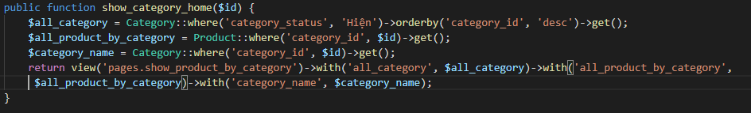

Hình 25: Phương thức hiển thị sản phẩm theo danh mục

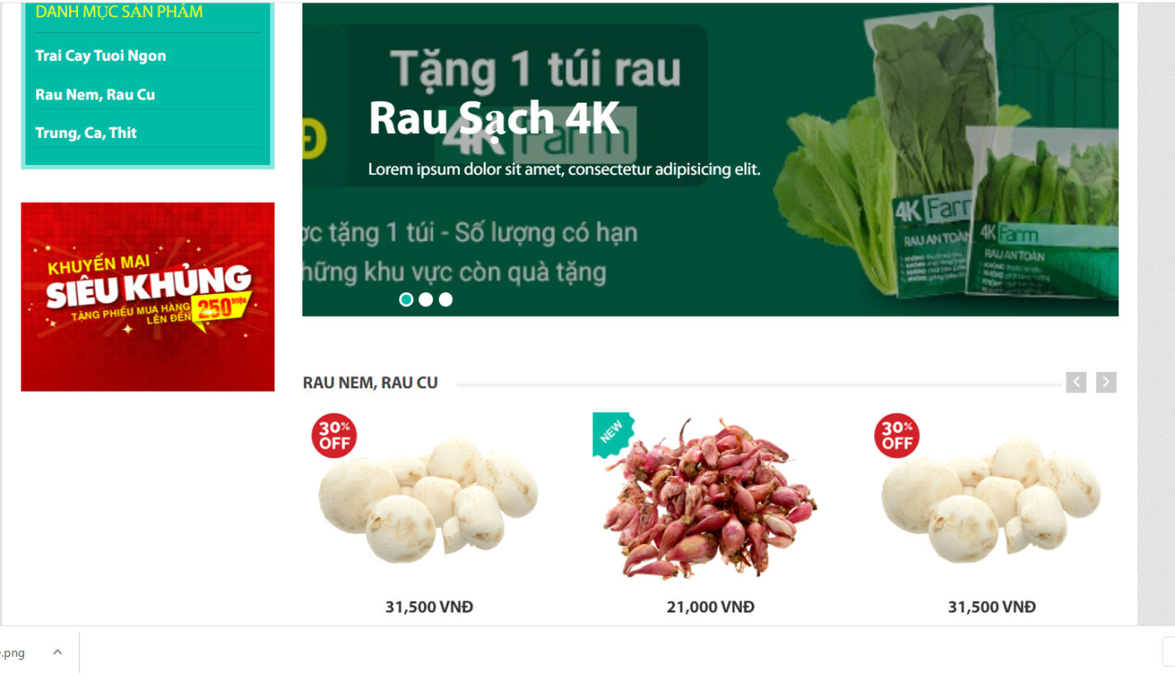

Hình 26: Hiển thị danh sách sản phẩm theo danh mục

#### 1.11 Tìm kiếm sản phẩm

Nhập bất kì từ khóa nào cần tìm vào trường search nhấn enter hoặc nhấp vào nút tìm kiếm, hệ thống sẽ tìm kiếm và hiển thị danh sách sản phẩm theo tên sản phẩm tương ứng với từ khóa mà người dùng vừa nhập. Mỗi sản phẩm có thông tin về giá tiền sản phẩm, tên sản phẩm và hình ảnh.

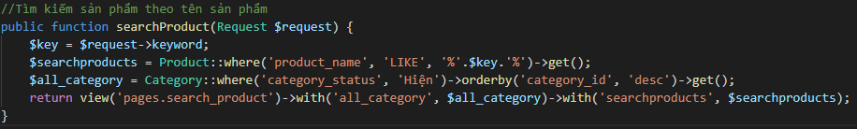

Hình 27: Phương thức tìm kiếm sản phẩm

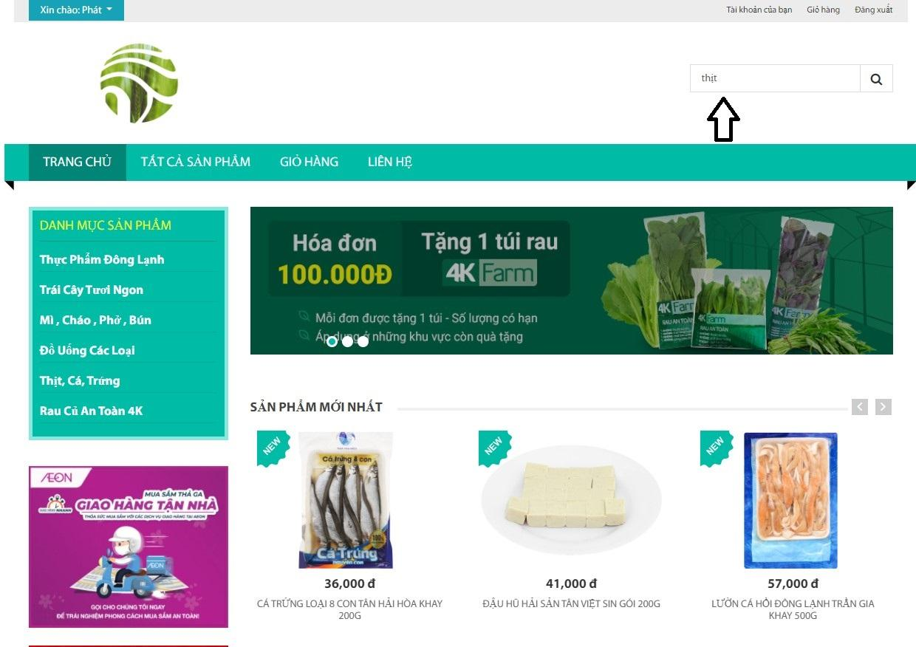

Hình 28: Nhập từ khóa cần tìm vào thanh tìm kiếm

Sau khi nhập từ khóa vào thanh tìm kiếm, người dùng có thể nhấn vào nút tìm kiếm hoặc nhấn nút Enter thì các sản phẩm chứa từ khóa đó sẽ được liệt kê

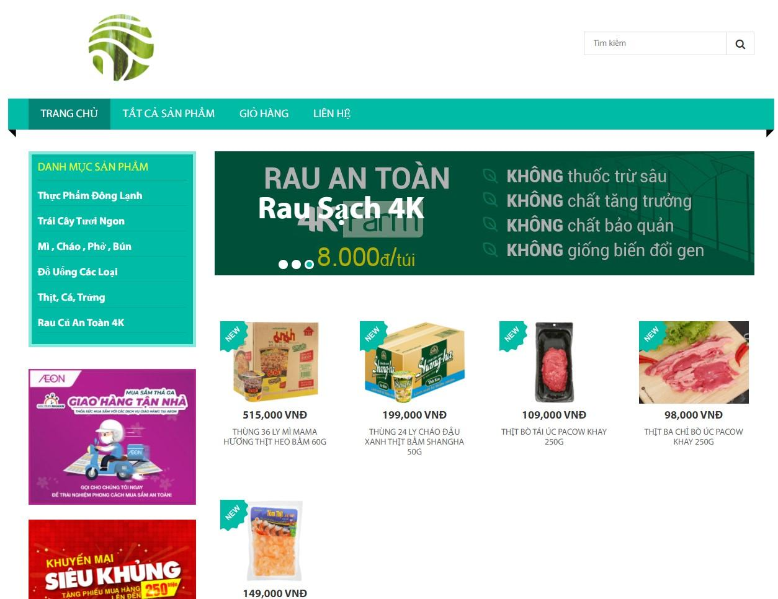

Hình 29: Giao diện trang tìm kiếm

#### 1.12 Chức năng xem chi tiết sản phẩm

Chức năng này cho phép người dùng có thể xem các thông tin chi tiết của sản phẩm, từ đó lựa chọn sản phẩm thích hợp để đặt hàng.

Người dùng chỉ cần click vào sản phẩm muốn xem, sau đó sẽ được đưa sang trang xem chi tiết sản phẩm, kèm theo các sản phẩm cùng loại với sản phẩm đang xem

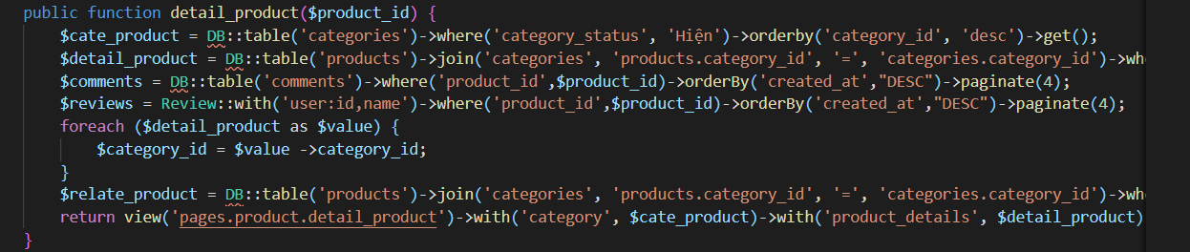

Hình 30: Phương thức xem chi tiết sản phẩm

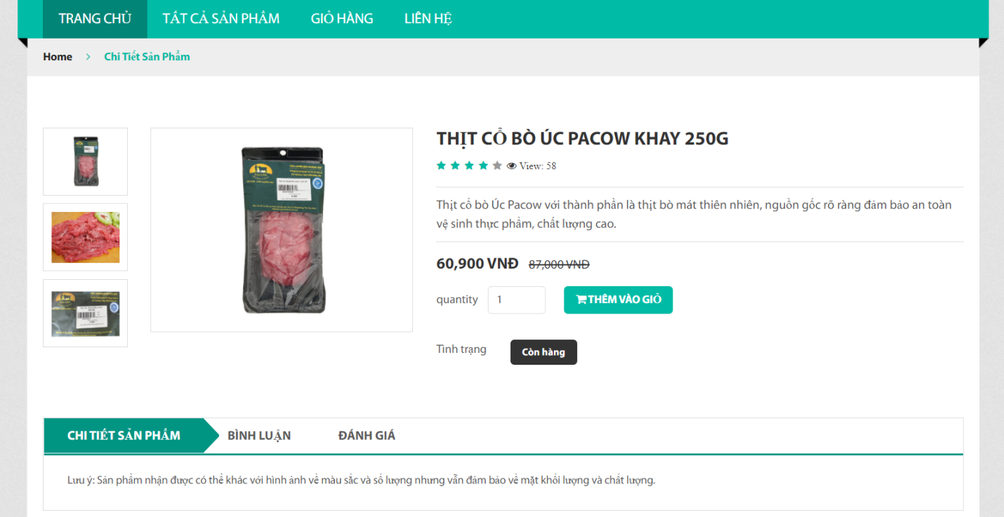

Hinh 31: Giao diện xem chi tiết sản phẩm

#### 1.13 Chức năng xem lịch sử đơn hàng và xem chi tiết đơn hàng

Chức năng này cho phép người dùng xem lại tất cả đơn hàng đã đặt và chi tiết đơn hàng khi người dùng click vào một đơn hàng cụ thể

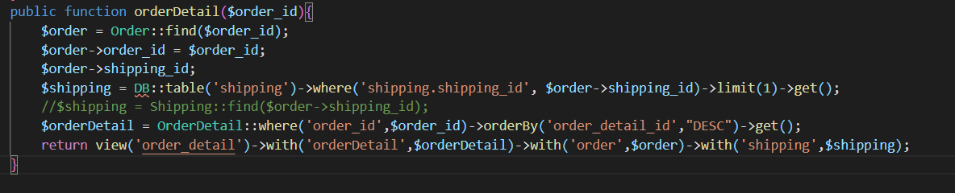

Hinh 32: Phương thức xem lịch sử đơn hàng và chi tiết đơn hàng

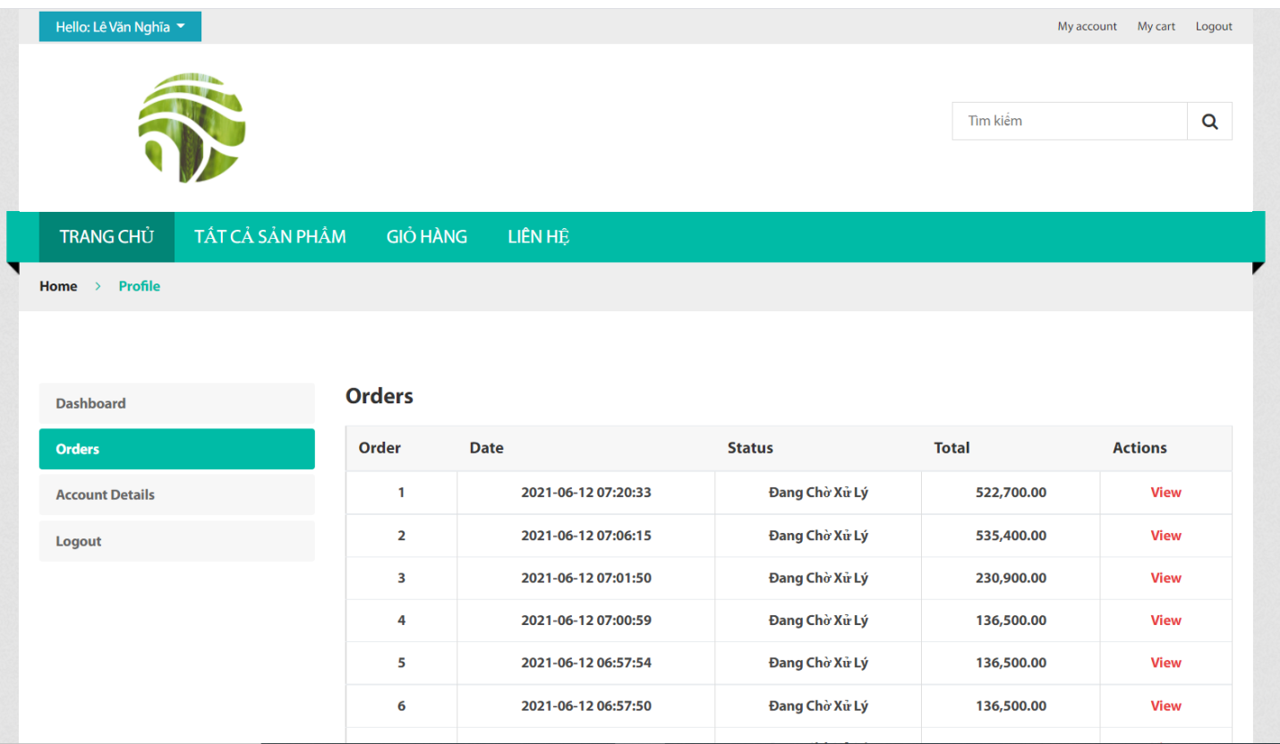

Hinh 33: Giao diện xem chi tiết đơn hàng

Người dùng truy cập vào my account sau đó click vào nút Order ở đây sẽ hiển thị toàn bộ đơn hàng mà người dùng đã mua nhấn vào nút View để hiển thị chi tiết đơn hàng.

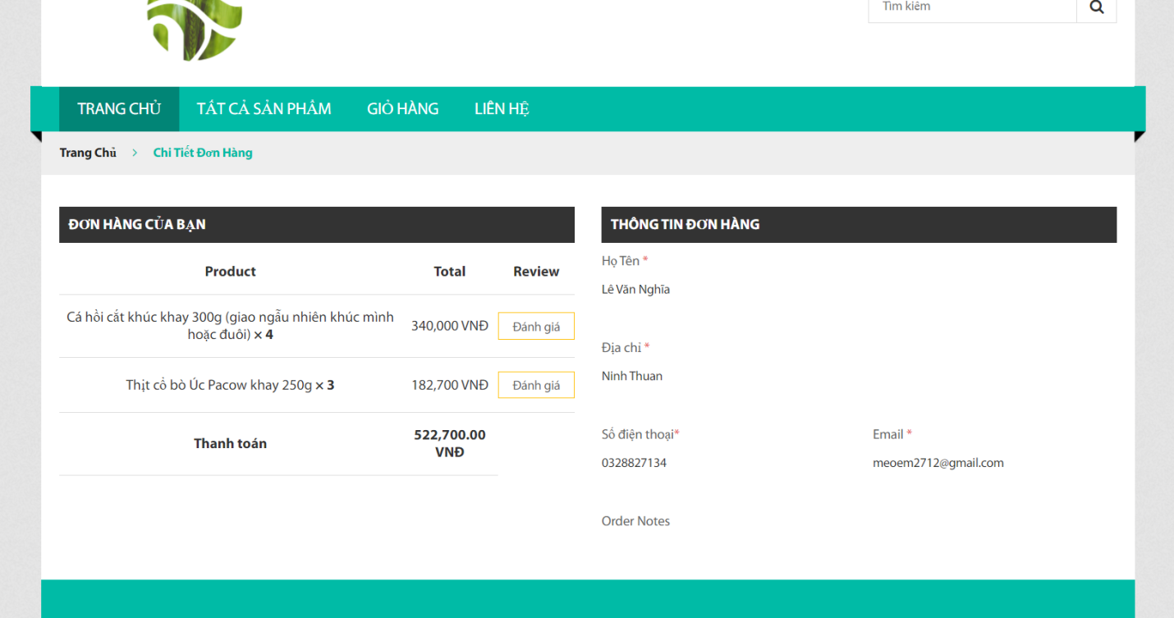

Hinh 34: Giao diện xem chi tiết đơn hàng

#### 1.14 Chức năng giỏ hàng

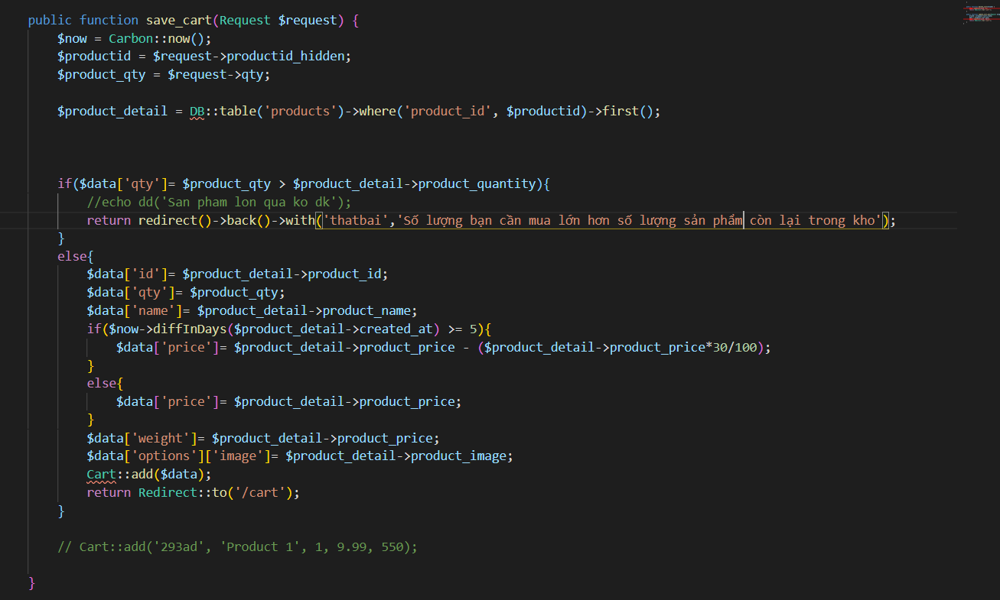

Hình 35: Code của chức năng giỏ hàng

Người dùng nhấn vào nút thêm vào giỏ hàng ở mỗi sản phẩm vào lựa chọn số lượng cần mua thì giỏ hàng sẽ cập nhật sản phẩm bạn vừa thêm bao gồm giá, số lượng. người dùng có thể xóa sản phẩm ra khỏi giỏ hàng hoặc chỉnh sửa số lượng sản phẩm sau đó cập nhật lại giỏ hàng. Nếu số lượng sản phẩm đã đặt lớn hơn số lượng đang tồn thì sẽ báo lỗi và cập nhật lại số lượng hợp lý trong giỏ hàng. Chức năng này sử dụng thư viện Laravel Shopping Cart của tác giả bumbummen99.

Cách cài đặt thư viện:

Bạn chỉ cần chạy dòng lệnh bên dưới bằng Terminal, thư viện sẽ được cài đặt tự động và bạn có thể sử dụng ngay (lưu ý là chỉ hỗ trợ phiên bản laravel 7.x trở lên, các phiên bản thấp hơn vui lòng truy cập vào trang git của tác giả bên dưới phần link tham khảo)

composer require bumbummen99/shoppingcart

Tại trang xem chi tiết sản phẩm nhấn vào nút “Thêm vào giỏ” để thêm sản phẩm vào giỏ hàng

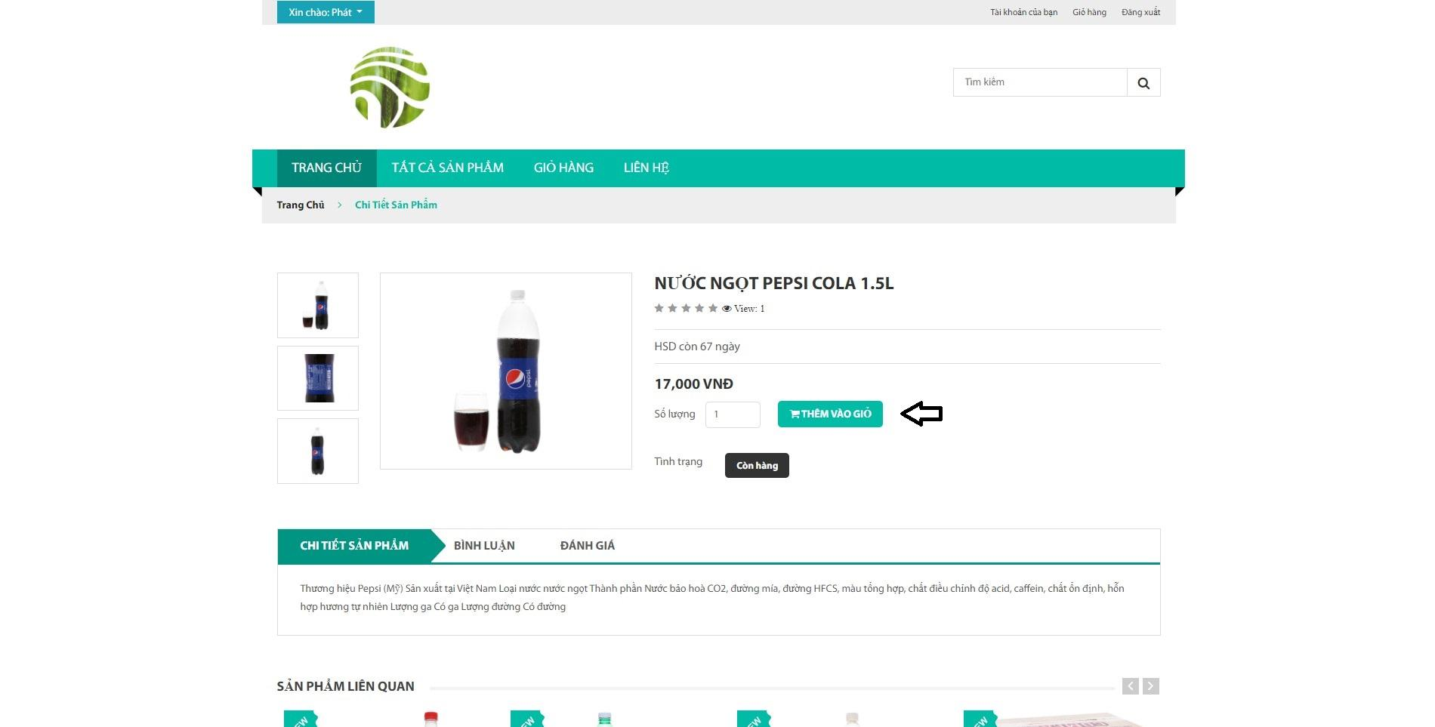

Hình 36: Nút thêm vào giỏ

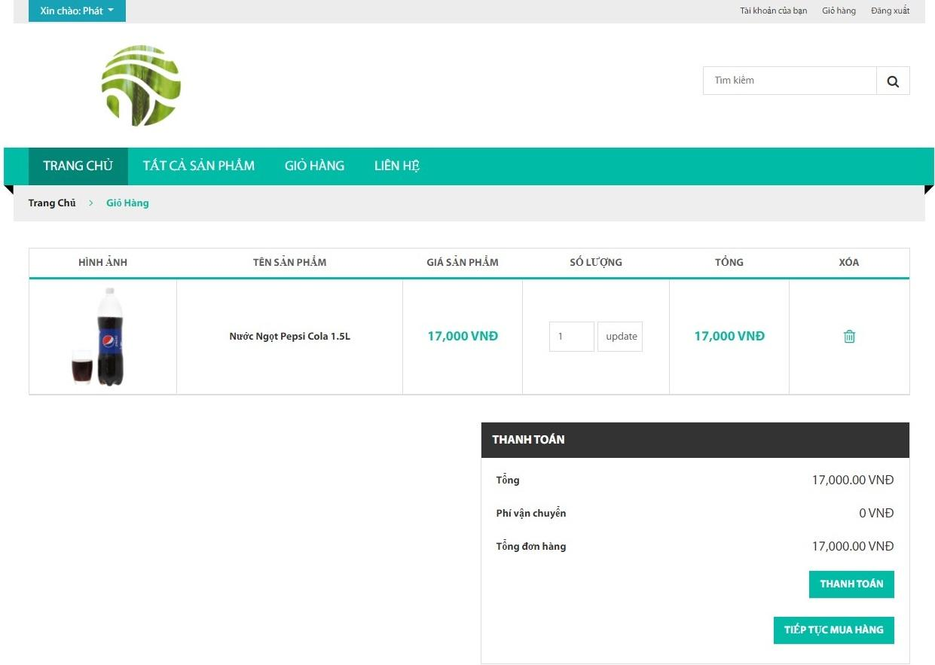

Hình 37: Giao diện trang giỏ hàng

#### 1.15 Chức năng thanh toán

Khi người dùng muốn thanh toán các sản phẩm có trong giỏ hàng, chỉ cần nhấn nút thanh toán trong trang giỏ hàng thì chức năng này sẽ chuyển từ trang giỏ hàng đến trang thanh toán.

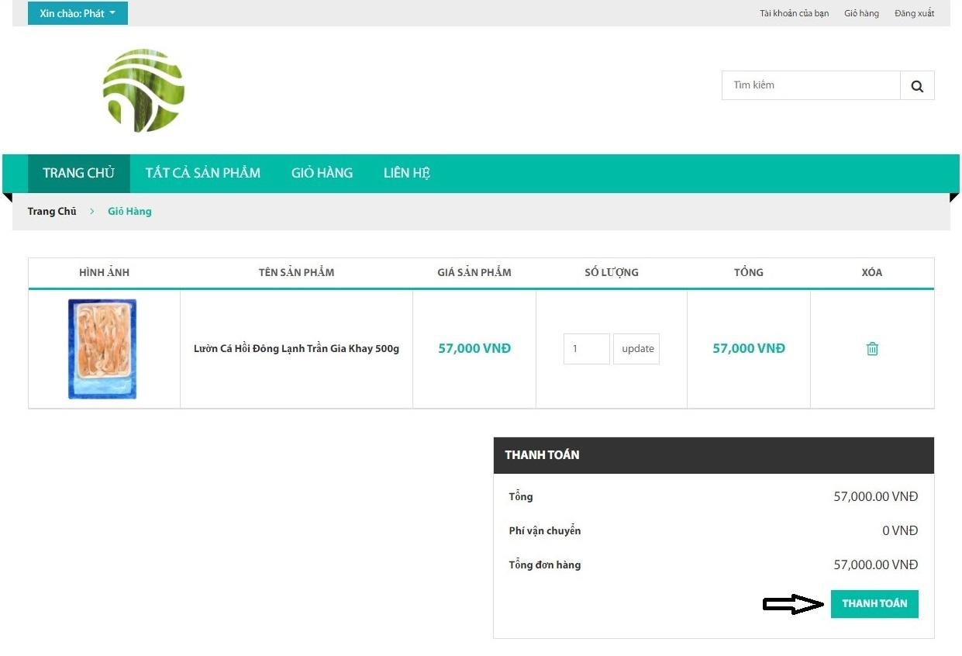

Hình 38: Nút thanh toán

* Trang thanh toán bao gồm 2 phần:

##### Trang thông tin vận chuyển

Trang này cho phép người dùng điền các thông tin cần thiết cho việc giao hàng như tên người nhận, địa chỉ giao hàng,… Mặc định trang sẽ lấy tên và địa chỉ của người dùng. Chức năng này yêu cầu người dùng phải đăng nhập vào để sử dụng.

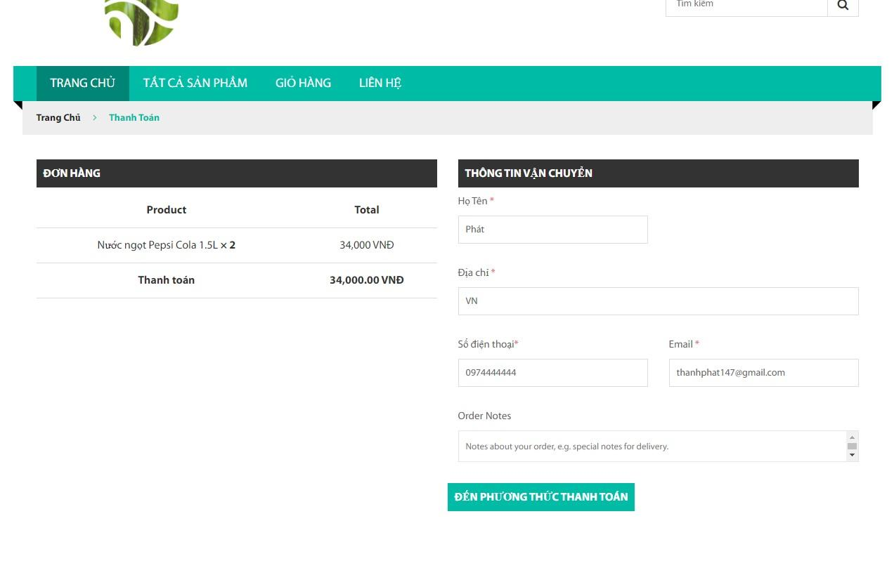

Hình 39: Giao diện trang thông tin vận chuyển

##### Trang thanh toán

Trang này cho phép người dùng chọn phương thức thanh toán và kiểm tra lại danh sách đơn hàng đã chọn. Mặc định sẽ tự chọn phương thức thanh toán là COD.

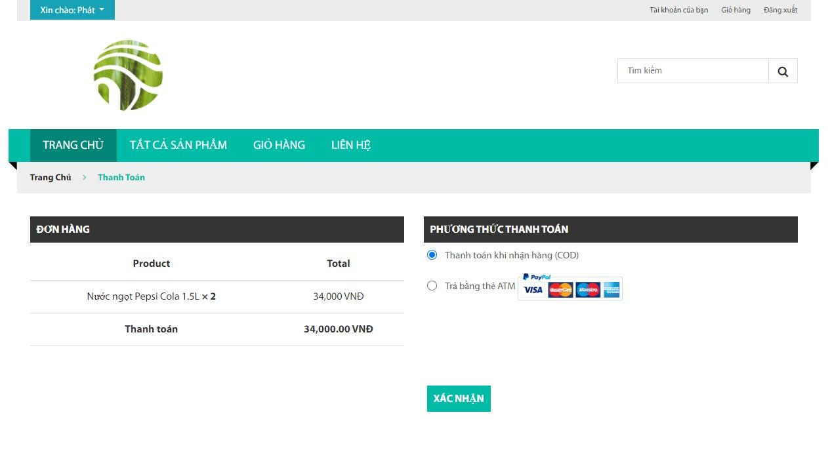

Hình 40: Giao diện trang chọn phương thức thanh toán

Khi người dùng bấm xác nhận, đơn hàng của người dùng sẽ được đẩy lên cơ sở dữ liệu.

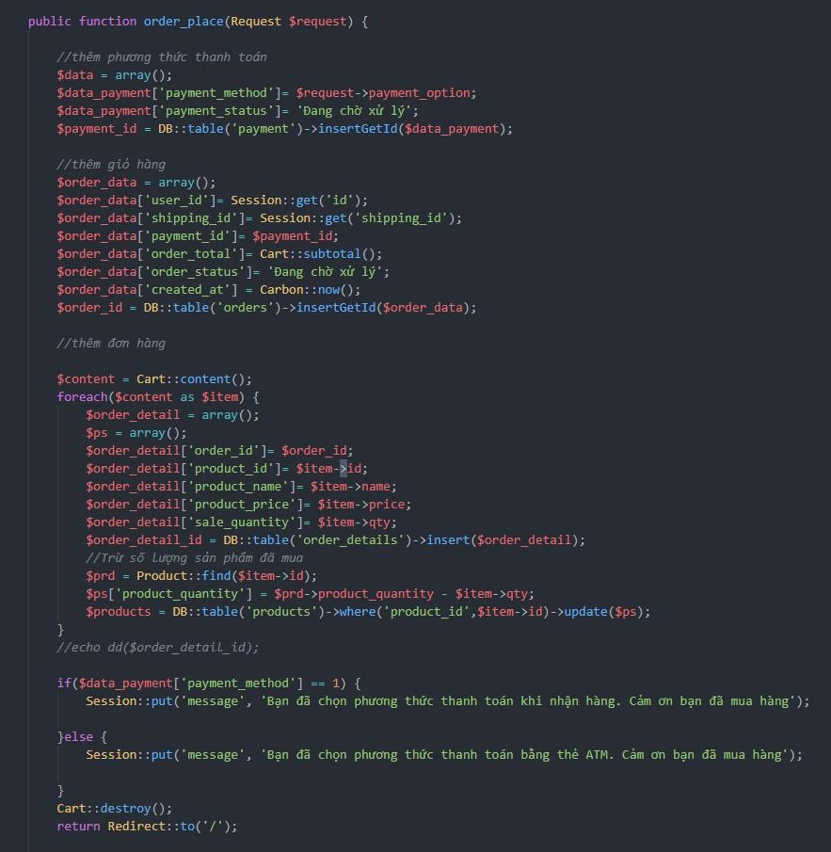

*Hình 41: Phương thức xử lý chức năng trang thanh toán và thông tin vận chuyển*

### Chức năng người dùng chưa đăng ký

#### 2.1 Đăng ký

Người dùng chưa có tài khoản có thể vào trang đăng ký trên web để tiến hành đăng ký tài khoản mới trên trang web để có thể sử dụng thêm nhiều chức năng khác. Chức năng này sử dụng Authentication của Laravel

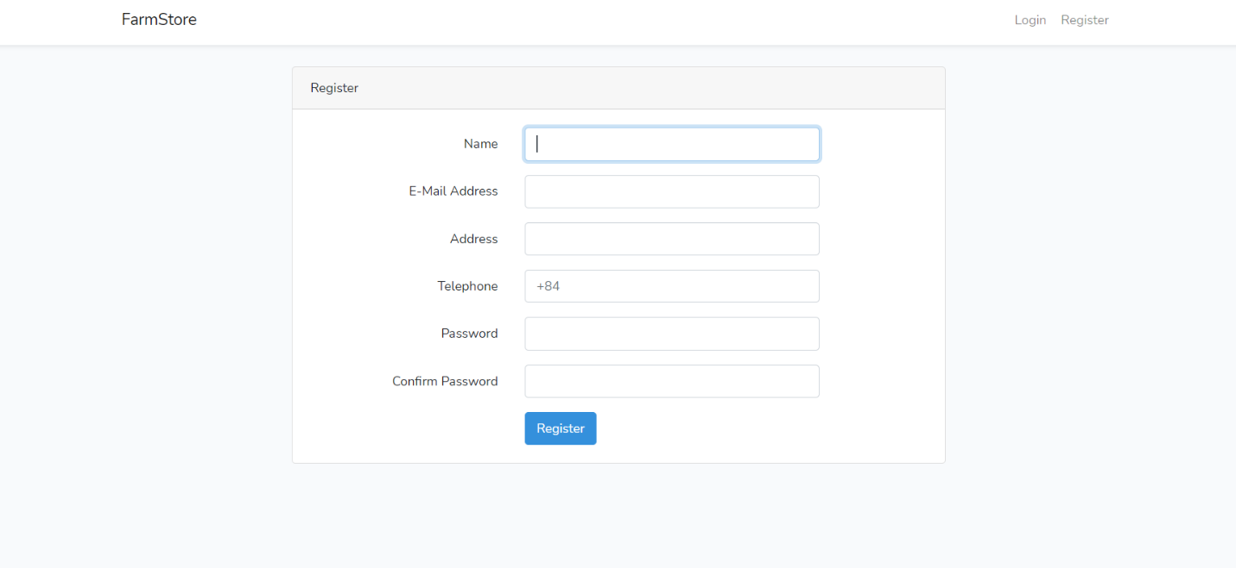

Hinh 42: Giao diện Đăng ký

#### 2.2 Chức năng xem chi tiết sản phẩm



Hình 43: Code của chức năng xem chi tiết sản phẩm

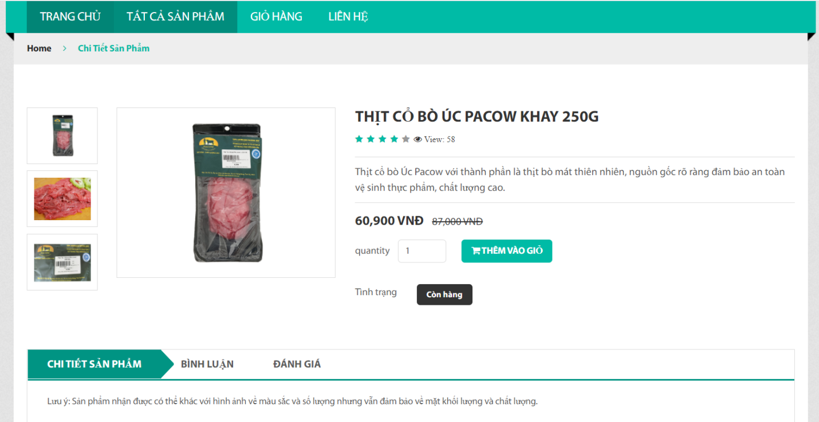

Hình 44: Giao diện xem chi tiết sản phẩm

#### 2.3 Chức năng bình luận

Chức năng này cho phép người dùng bình luận về sản phẩm mà mình đang xem

Nếu như người dùng đã đăng nhập thì hệ thống sẽ tự động lấy email và tên của người dùng khi người dùng bình luận.



Hình 45: Code của chức năng bình luận

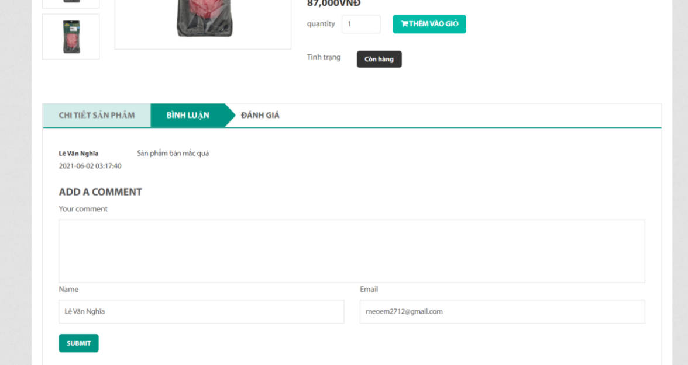

Hình 46: Giao diện bình luận

#### 2.4 Chức năng giỏ hàng



Hình 47: Code của chức năng giỏ hàng

Người dùng nhấn vào nút thêm vào giỏ hàng ở mỗi sản phẩm vào lựa chọn số lượng cần mua thì giỏ hàng sẽ cập nhật sản phẩm bạn vừa thêm bao gồm giá, số lượng. người dùng có thể xóa sản phẩm ra khỏi giỏ hàng hoặc chỉnh sửa số lượng sản phẩm sau đó cập nhật lại giỏ hàng. Nếu số lượng sản phẩm đã đặt lớn hơn số lượng đang tồn thì sẽ báo lỗi và cập nhật lại số lượng hợp lý trong giỏ hàng. Chức năng này sử dụng thư viện Laravel Shopping Cart của tác giả bumbummen99.

* Cách cài đặt thư viện:

Bạn chỉ cần chạy dòng lệnh bên dưới bằng Terminal, thư viện sẽ được cài đặt tự động và bạn có thể sử dụng ngay (lưu ý là chỉ hỗ trợ phiên bản laravel 7.x trở lên, các phiên bản thấp hơn vui lòng truy cập vào trang git của tác giả bên dưới phần link tham khảo)

composer require bumbummen99/shoppingcart

* Các bước vào trang giỏ hàng:

Bước 1: Tại trang xem chi tiết sản phẩm nhấn vào nút thêm vào giỏ.



Hình 48: Nút thêm vào giỏ

Bước 2: Giao diện trang giỏ hàng cho phép người dùng xem thông tin, hình ảnh sản phẩm, giá sản phẩm, chỉnh sửa số lượng muốn mua



Hình 49: Giao diện trang giỏ hàng

### Chức năng của người dùng quản trị

#### Chức năng đăng nhập

Chức năng đăng nhập cho phép những người dùng quản trị đã đăng ký có thể đăng nhập vào để quản trị các thành phần của website. Người dùng phải nhập đúng email và password.



Hình 50: Code của chức năng đăng nhập trang admin

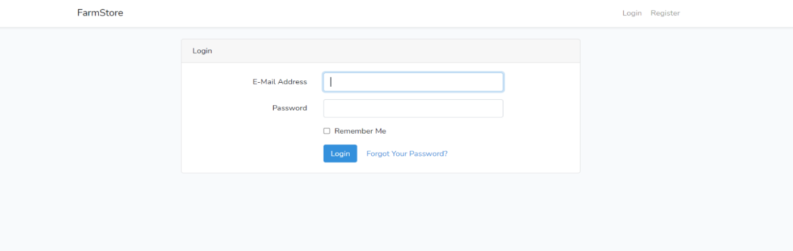

*Hình 51: Giao diện đăng nhập*

#### Chức năng đăng xuất

Chức năng cho phép người dùng quản trị đăng xuất khỏi phiên đăng nhập của mình

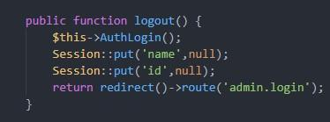

Hình 52: Code của chức năng đăng xuất

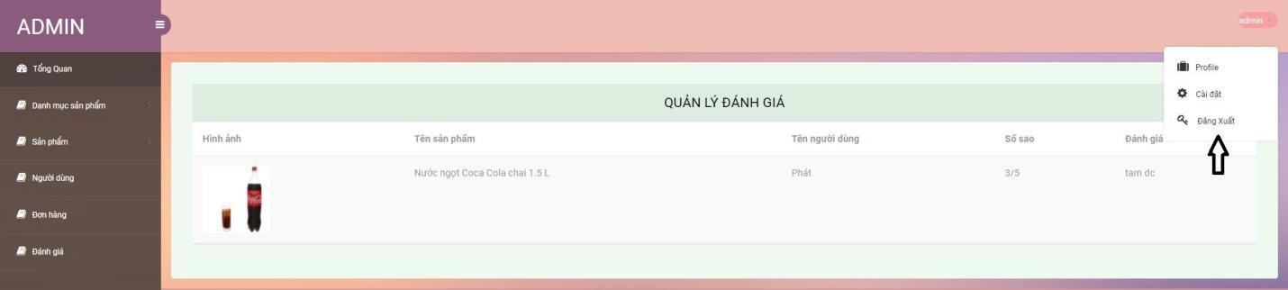

Hình 53: Vị trí nút đăng xuất trên trang quản trị

#### Quản trị danh mục

Chức năng này giúp người dùng quản trị có thể quản lý, thêm, xóa, sửa, hiển thị hoặc ẩn danh mục sản phẩm

##### 3.3.1. Liệt kê danh mục sản phẩm

Trang này hiển thị tất cả danh mục sản phẩm đã thêm bao gồm tên danh mục, mô tả và trạng thái của danh mục đó.

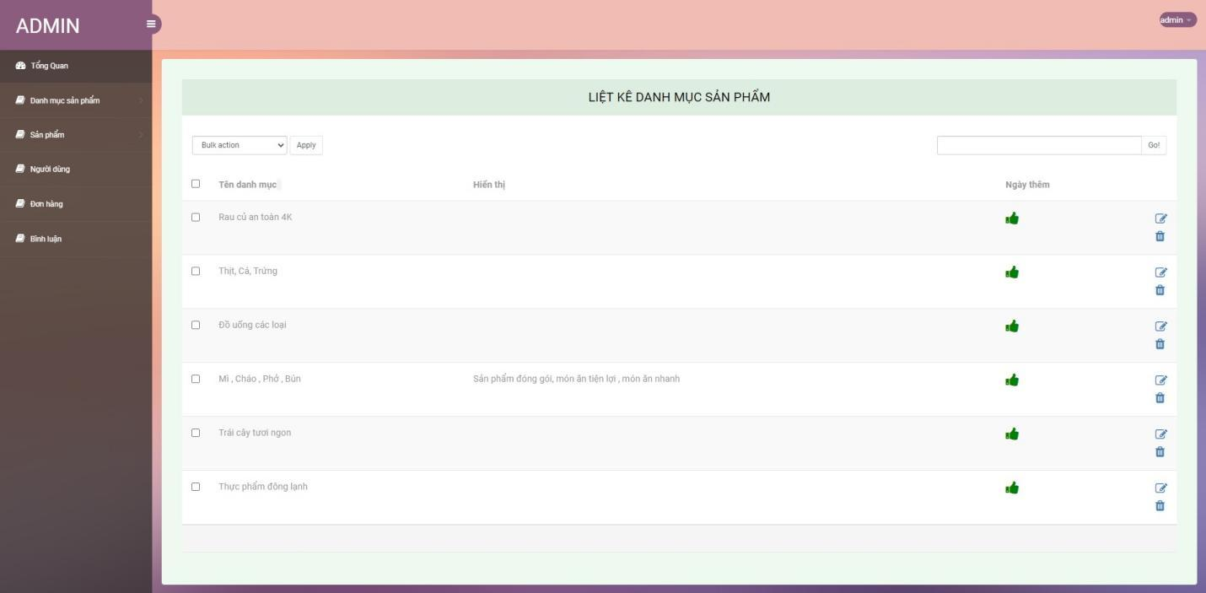

Hình 54: Giao diện trang liệt kê danh mục sản phẩm

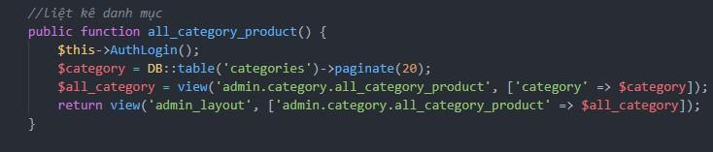

Hình 55: Code của chức năng liệt kê danh mục sản phẩm

Khi người dùng quản trị muốn ẩn tạm thời danh mục đi chỉ cần nhấn vào biểu tượng ở phần trạng thái

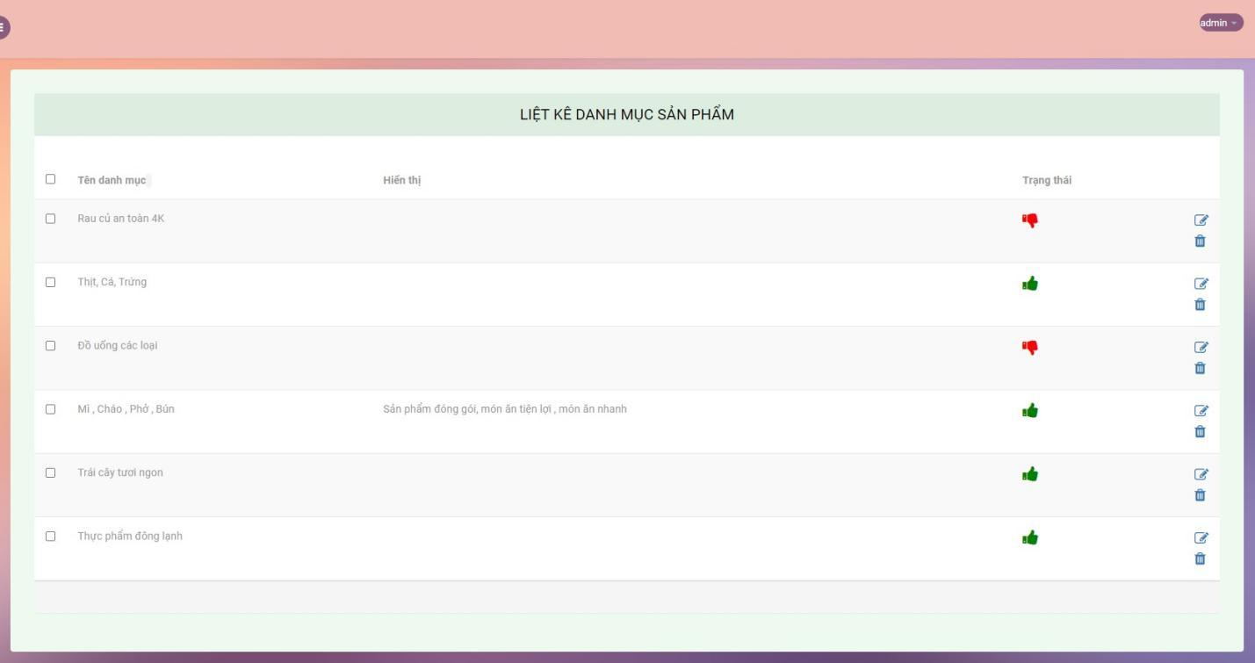

Hình 56: Trạng thái của danh mục đã ẩn sẽ có biểu tượng màu đỏ

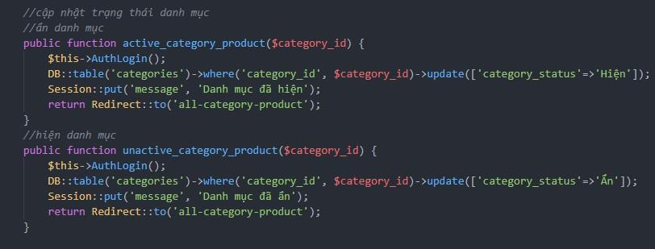

*Hình 57: Code chức năng thay đổi trạng thái hiển thị của danh mục*

##### 3.3.2. Thêm danh mục sản phẩm

Trang này cho phép người quản trị có thể thêm danh mục mới

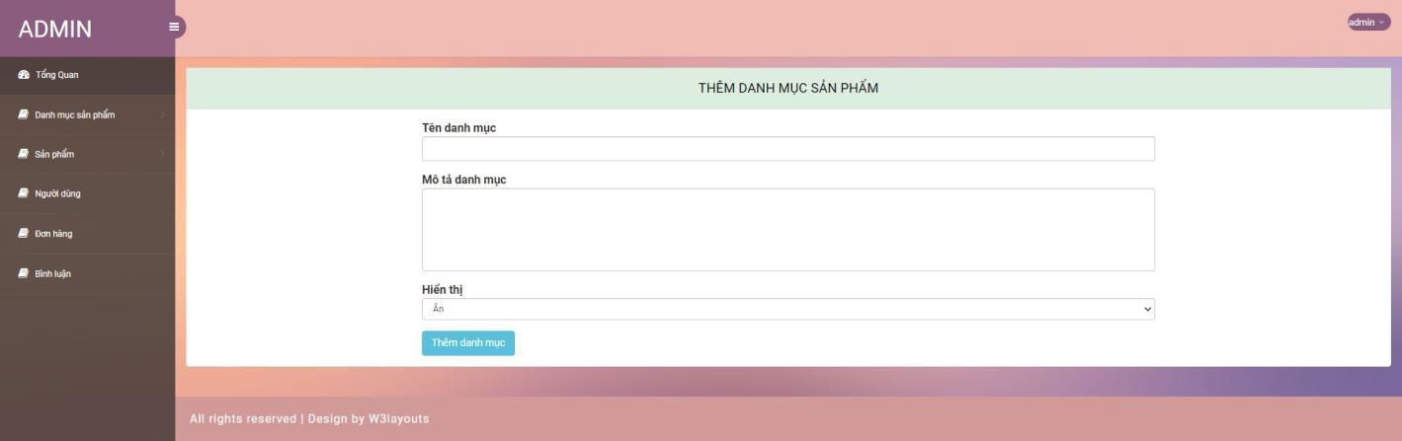

Hình 58: Giao diện thêm danh mục

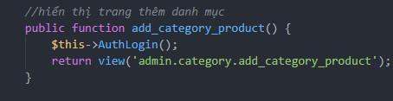

Hình 59: Code chức năng hiển thị trang thêm danh mục sản phẩm

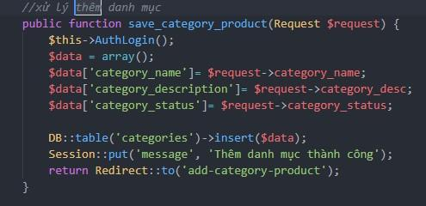

Hình 60: Code xử lý thêm danh mục sản phẩm

##### 3.3.3. Cập nhật danh mục sản phẩm

Trang này cho phép người quản trị có thể chỉnh sửa và cập nhật danh mục đã có

* Các bước vào trang cập nhật:

Bước 1: Từ trang liệt kê danh mục, nhấn chọn vào biểu tượng cập nhật như hình bên dưới, hệ thống sẽ đưa người dùng đến trang cập nhật sản phẩm.

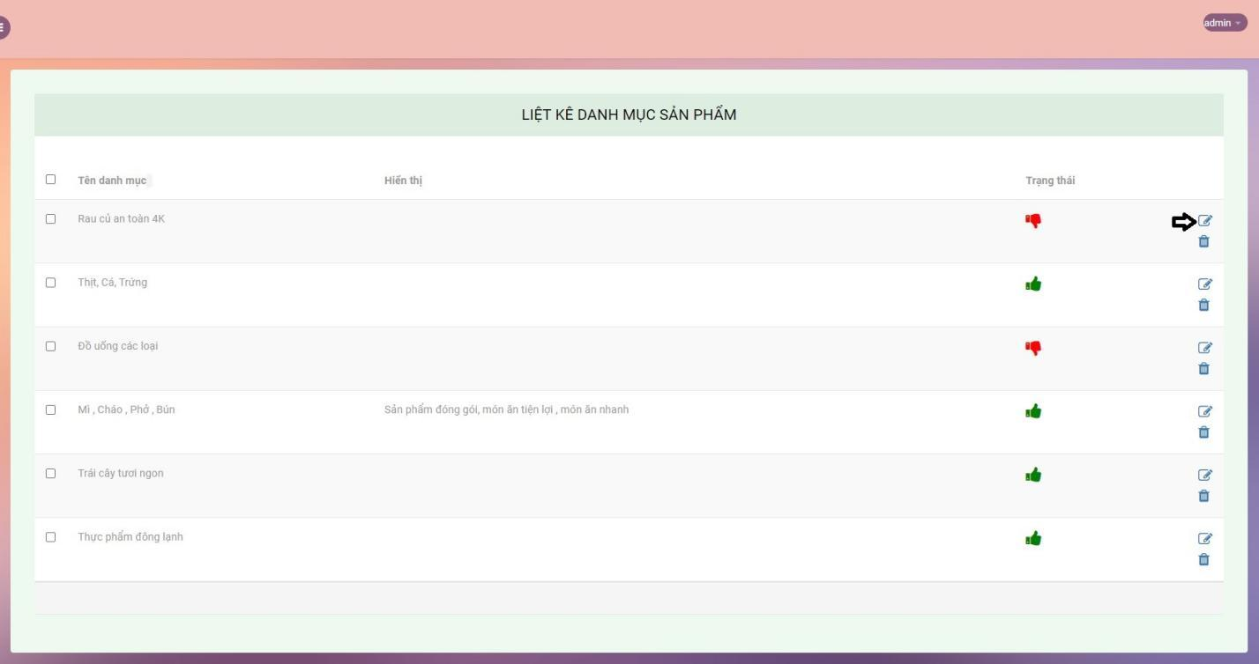

Hình 61: Vị trí nút cập nhật danh mục sản phẩm

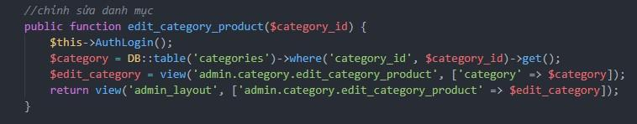

*Hình 62: Code hiển thị trang cập nhật danh mục sản phẩm*

Bước 2: Sau khi chỉnh sửa xong, người dùng nhấn vào nút Chỉnh sửa danh mục để hoàn tất.

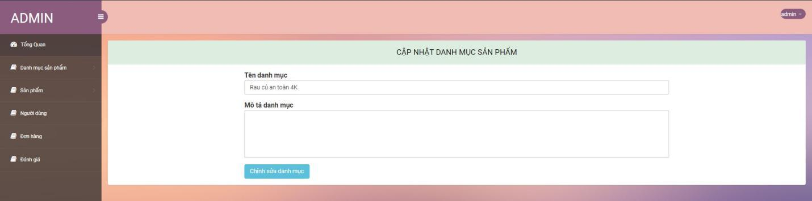

Hình 63: Giao diện trang cập nhật sản phẩm

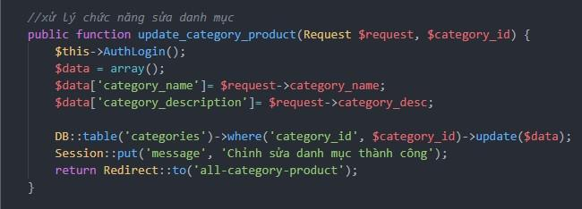

Hình 64: Code xử lý chức năng cập nhật danh mục sản phẩm

##### 3.3.4. Xóa danh mục sản phẩm

Trang này cho phép người quản trị có thể xóa danh mục đã tồn tại

Người dùng nhấn vào biểu tượng xóa như hình bên dưới để bắt đầu xóa danh mục

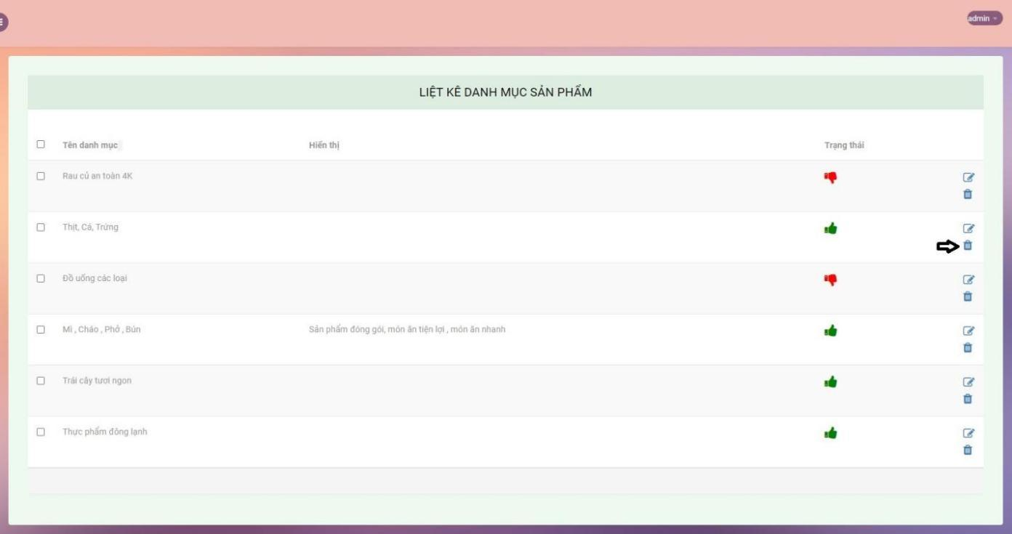

Hình 65: Vị trí nút xóa danh mục

1 bảng thông báo sẽ xuất hiện yêu cầu người dùng xác nhận có muốn xóa danh mục không

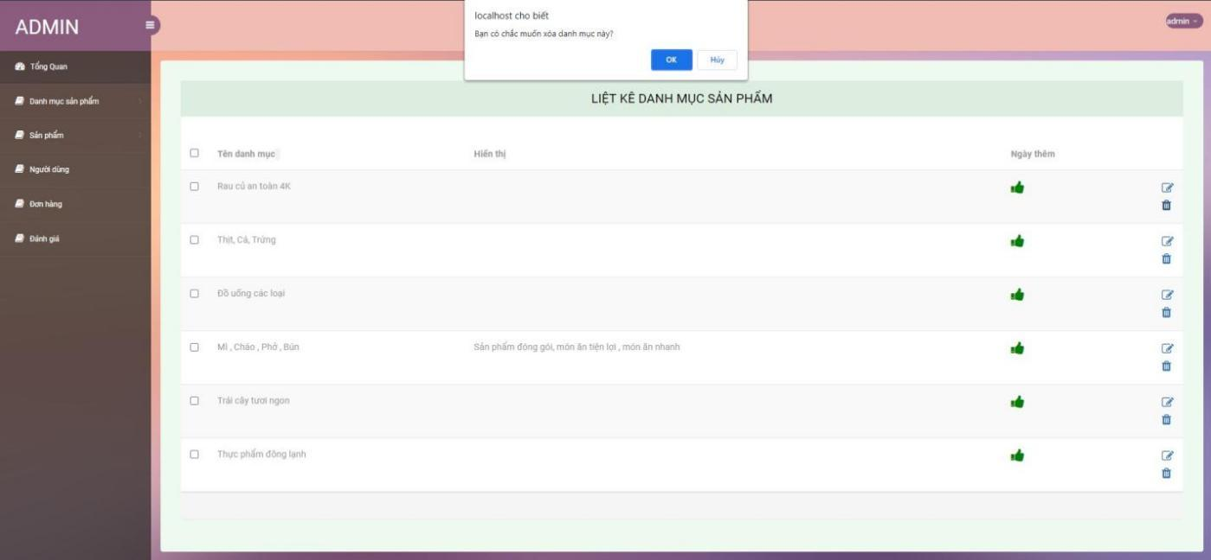

Hình 66: Thông báo xác nhận xóa danh mục

Code xử lý chức năng xóa danh mục:

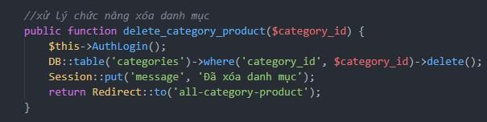

Hình 67: Code xử lý chức năng xóa danh mục

#### Quản trị sản phẩm

Chức năng này giúp người dùng quản trị có thể quản lý, thêm, xóa, sửa sản phẩm

##### 3.4.1. Liệt kê sản phẩm

Trang này hiển thị tất cả sản phẩm đã thêm bao gồm tên sản phẩm, hình ảnh, mô tả, giá, số lượng tồn kho, tổng đánh giá của người dùng.

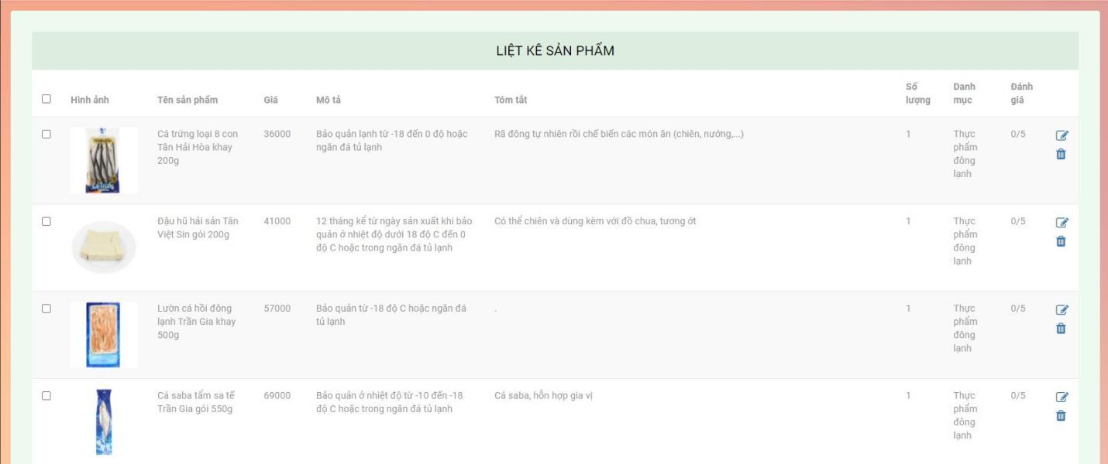

Hình 68: Giao diện trang liệt kê sản phẩm



Hình 69: Code hiển thị trang liệt kê danh mục sản phẩm

##### 3.4.2. Thêm sản phẩm

Trang này cho phép người quản trị có thể thêm sản phẩm mới vào dựa theo danh mục đã chọn

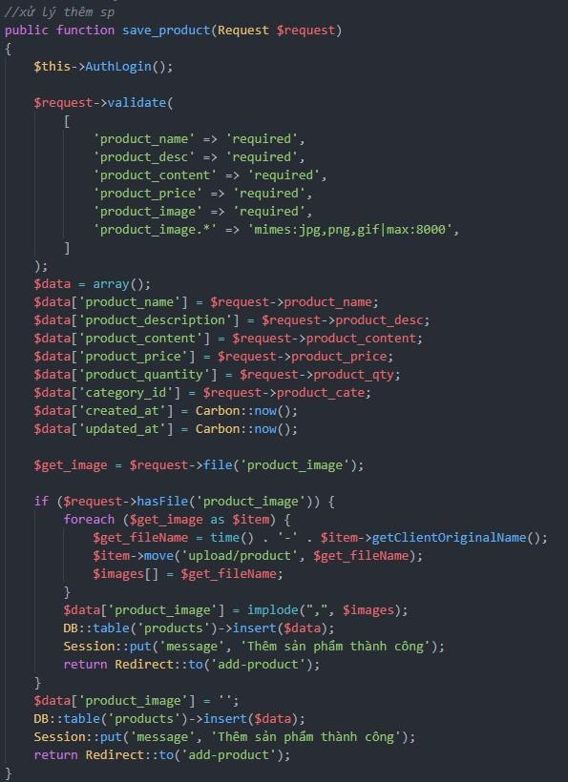

Hình 70: Code của chức năng thêm sản phẩm

Để thêm sản phẩm mới, người quản trị nhập đầy đủ thông tin của một sản phẩm, mục hình ảnh chọn liên tiếp 3 hình ảnh sản phẩm để tạo danh sách hình ảnh hiển thị chi tiết sản phẩm. Số lượng sản phẩm chính là số sản phẩm hiện có trong kho hàng, sẽ giảm theo số lượng sản phẩm mà người dùng đã đặt, chọn loại sản phẩm tại phần danh mục sản phẩm để hiển thị sản phẩm trong danh mục đó. Sau khi nhập đầy đủ thông tin, nhấn vào nút “Thêm sản phẩm” để thêm sản phẩm mới.

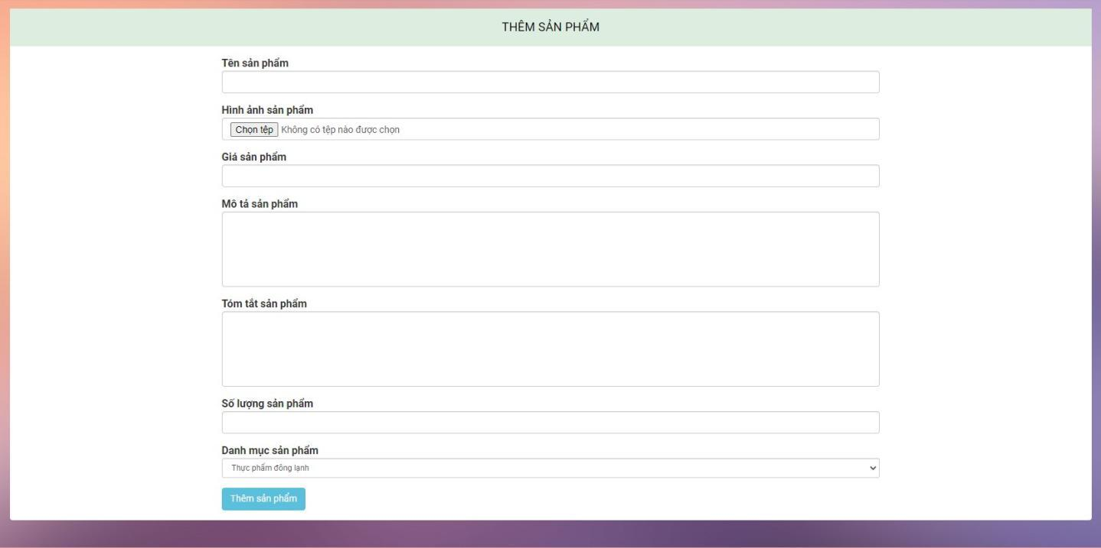

Hình 71: Giao diện thêm sản phẩm

##### 3.4.3. Cập nhật sản phẩm

Trang này cho phép người quản trị có thể chỉnh sửa và cập nhật sản phẩm đã có

Từ trang liệt kê sản phẩm, nhấn chọn vào biểu tượng cập nhật như hình bên dưới, hệ thống sẽ đưa người dùng đến trang cập nhật sản phẩm.

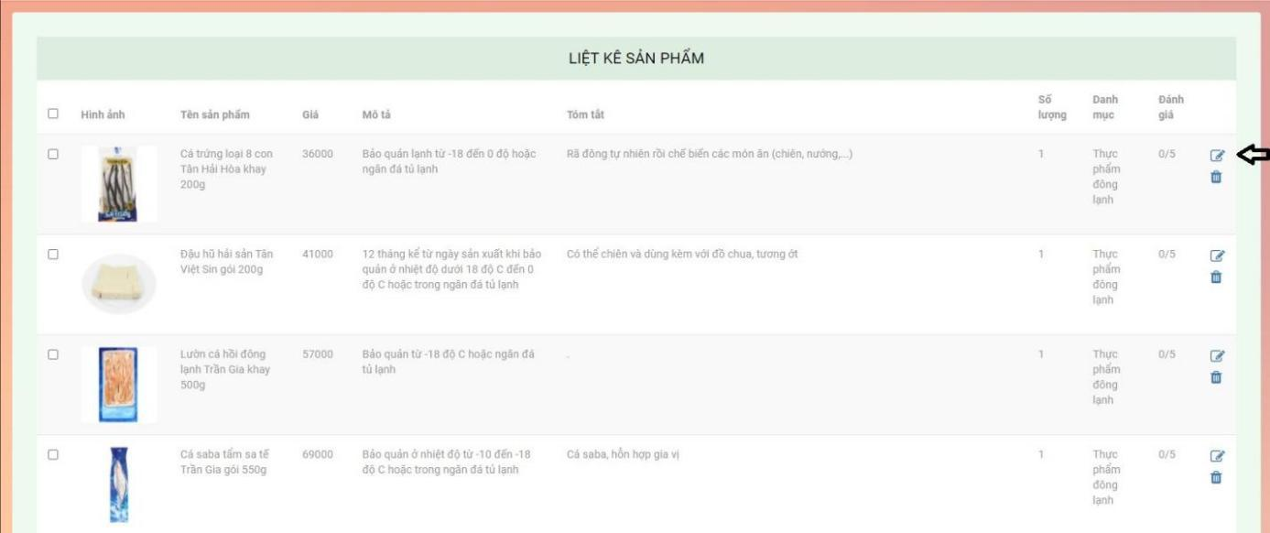

Hình 72: Vị trí nút cập nhật sản phẩm

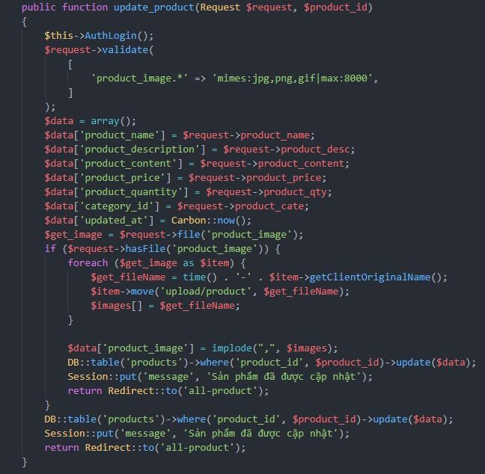

Hình 73: Code xử lý chức năng cập nhật sản phẩm

Sau khi chỉnh sửa xong, người dùng nhấn vào nút “Chỉnh sửa sản phẩm” để hoàn tất.

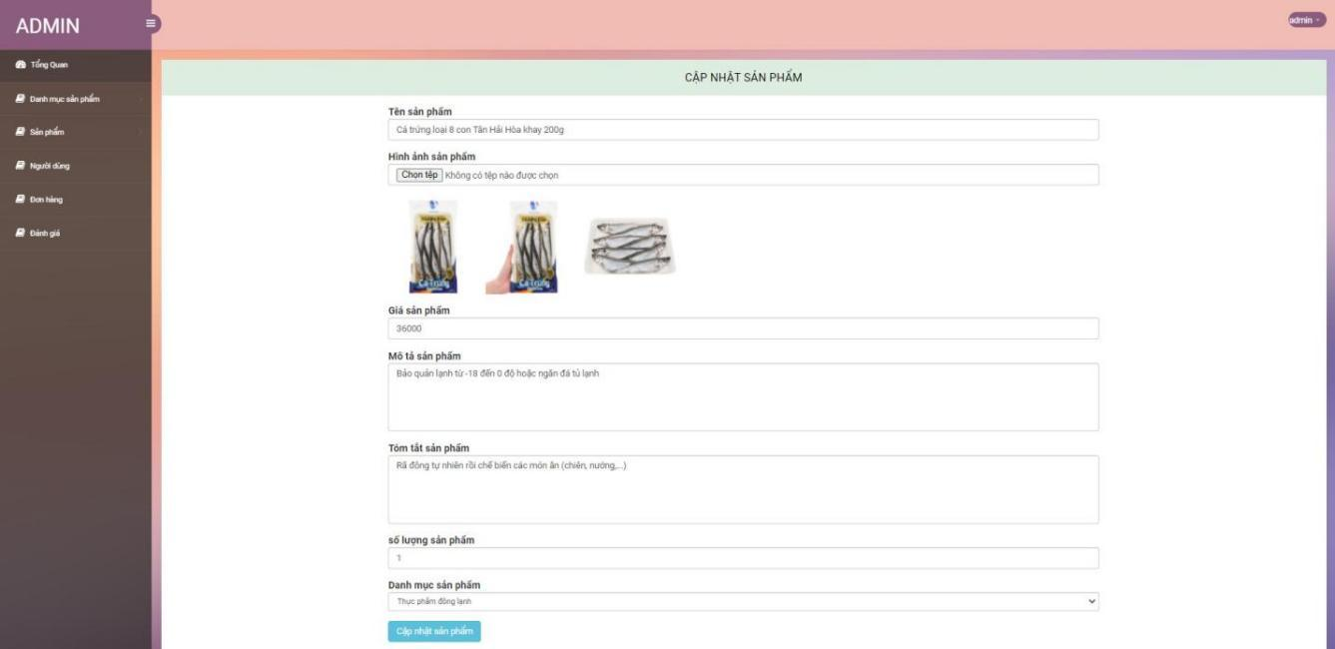

Hình 74: Giao diện trang cập nhật sản phẩm

##### 3.4.4. Xóa sản phẩm

Trang này cho phép người quản trị có thể xóa sản phẩm đã tồn tại.

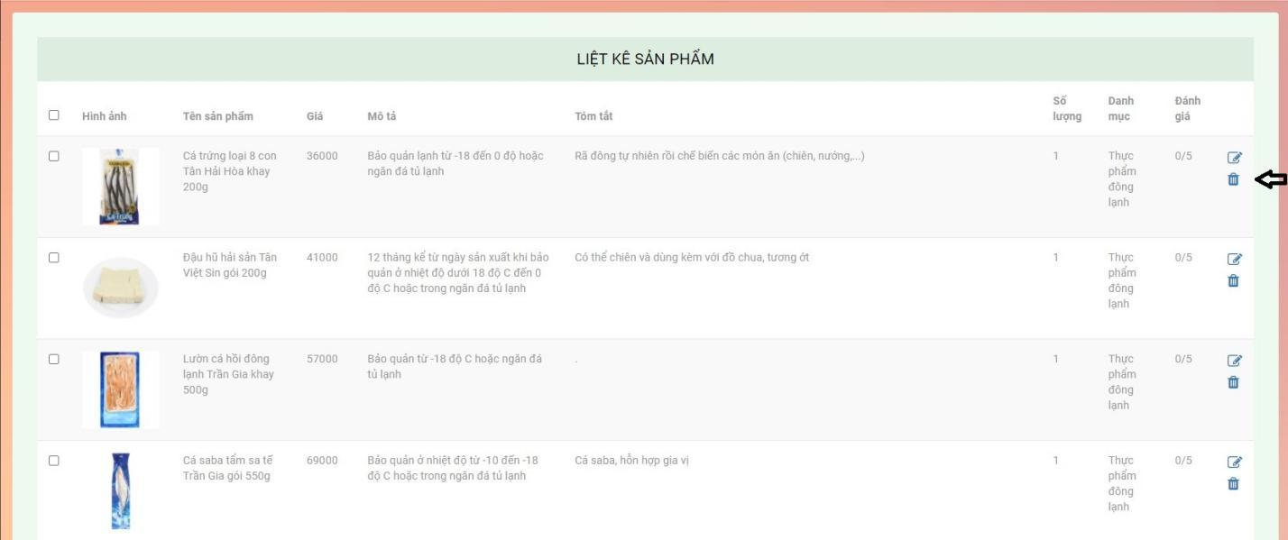

Hình 75: Vị trí nút xóa sản phẩm

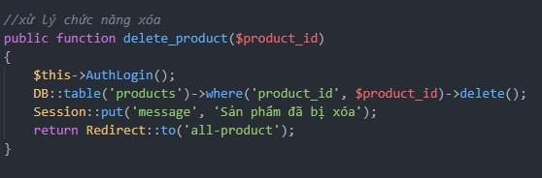

Hình 76: Code xử lý chức năng xóa sản phẩm

Người dùng chỉ cần nhấn vào nút xóa như hình bên dưới, 1 hộp thoại sẽ hiện ra yêu cầu người dùng xác nhận việc xóa sản phẩm.

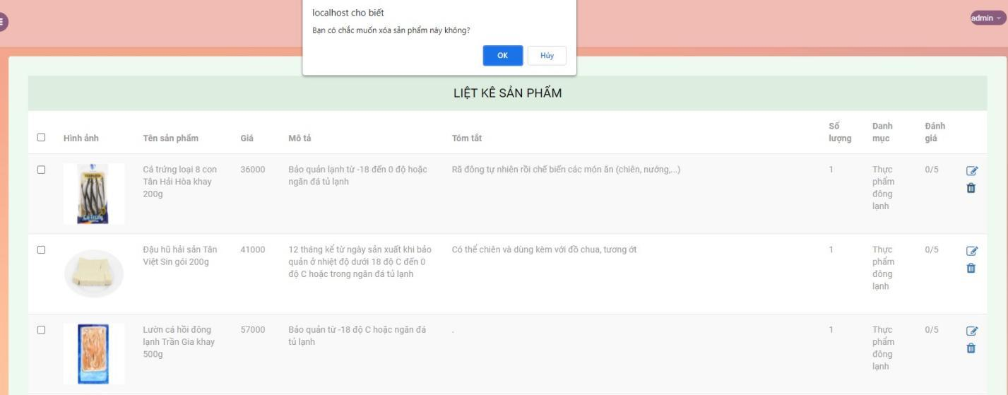

Hình 77: Thông báo xác nhận xóa sản phẩm

#### Quản trị người dùng

Chức năng này giúp người dùng quản trị có thể quản lý, xem thông tin cơ bản và xóa tài khoản người dùng khi thực sự cần thiết

##### 3.5.1. Liệt kê tài khoản người dùng

Trang này hiển thị tất cả người dùng đã đăng ký bao gồm các thông tin như tên người dùng, địa chỉ email, loại tài khoản của người dùng

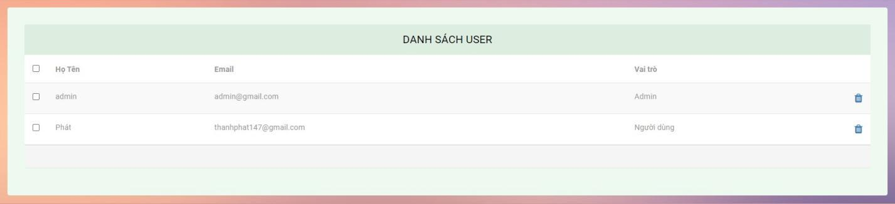

Hình 78: Giao diện liệt kê tài khoản người dùng

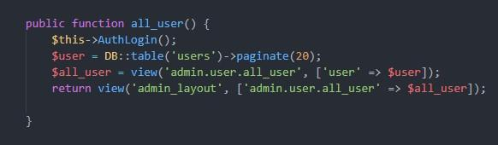

Hình 79: Code hiển thị tất cả tài khoản người dùng

##### 3.5.2. Xóa tài khoản người dùng

Trang này giúp quản trị viên có thể xóa tài khoản người dùng khi cần thiết

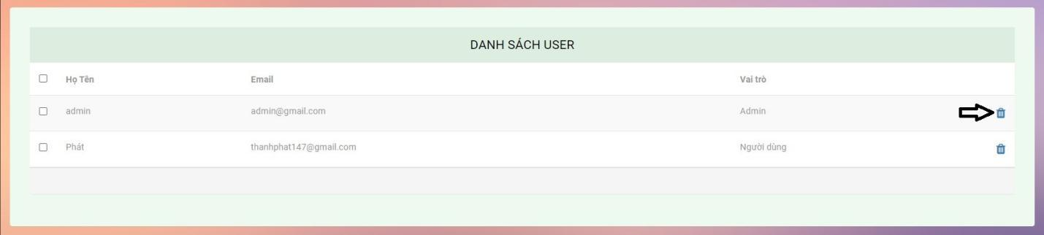

Hình 80: Vị trí nút xóa tài khoản

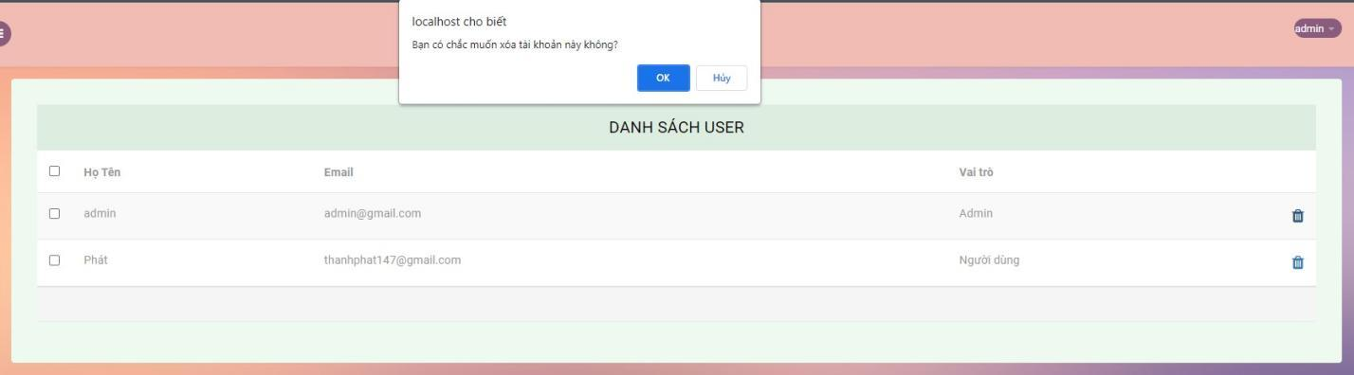

Hình 81: Thông báo được hiển thị để người dùng xác nhận xóa tài khoản

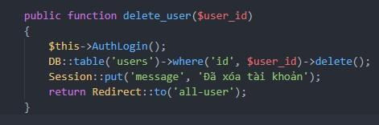

Hình 82: Code xử lý chức năng xóa tài khoản

#### Quản trị đơn hàng

Chức năng này giúp người dùng quản trị có thể quản lý, xem thông tin chi tiết về các đơn hàng mà người dùng đã đặt

##### 3.6.1. Liệt kê đơn hàng

Trang này hiển thị tất cả đơn hàng người dùng đã đặt bao gồm tên người dùng, tổng giá tiền, trạng thái đơn hàng

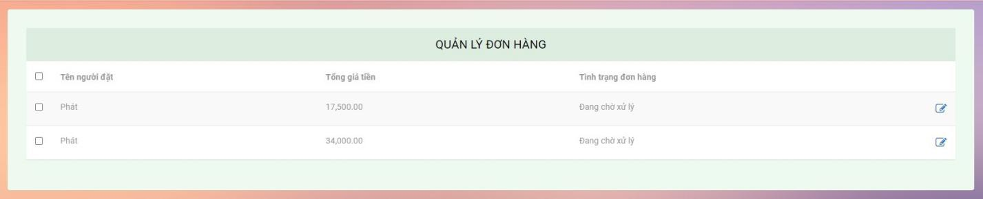

Hình 83: Trang hiển thị danh sách đơn hàng đã đặt

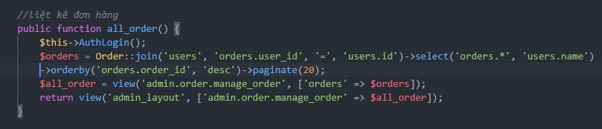

Hình 84: Code hiển thị danh sách đơn hàng

##### 3.6.2. Hiển thị chi tiết đơn hàng

Trang này sẽ hiển thị tất cả thông tin về đơn hàng đó bao gồm thông tin vận chuyển, thông tin khách hàng và chi tiết đơn hàng đã đặt.

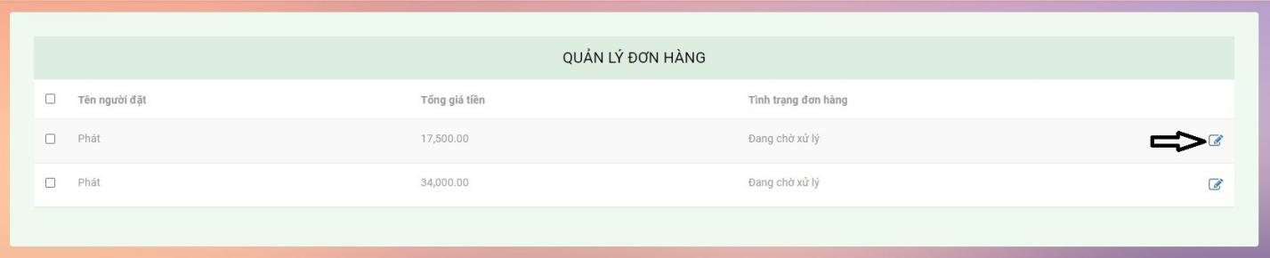

Hình 85: Vị trí nút xem chi tiết đơn hàng

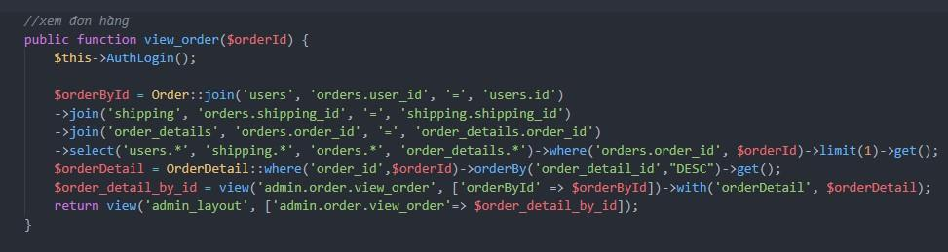

Hình 86: Code hiển thị trang chi tiết đơn hàng

Từ trang liệt kê đơn hàng, nhấn vào nút xem chi tiết như hình bên dưới để chuyển sang trang xem chi tiết

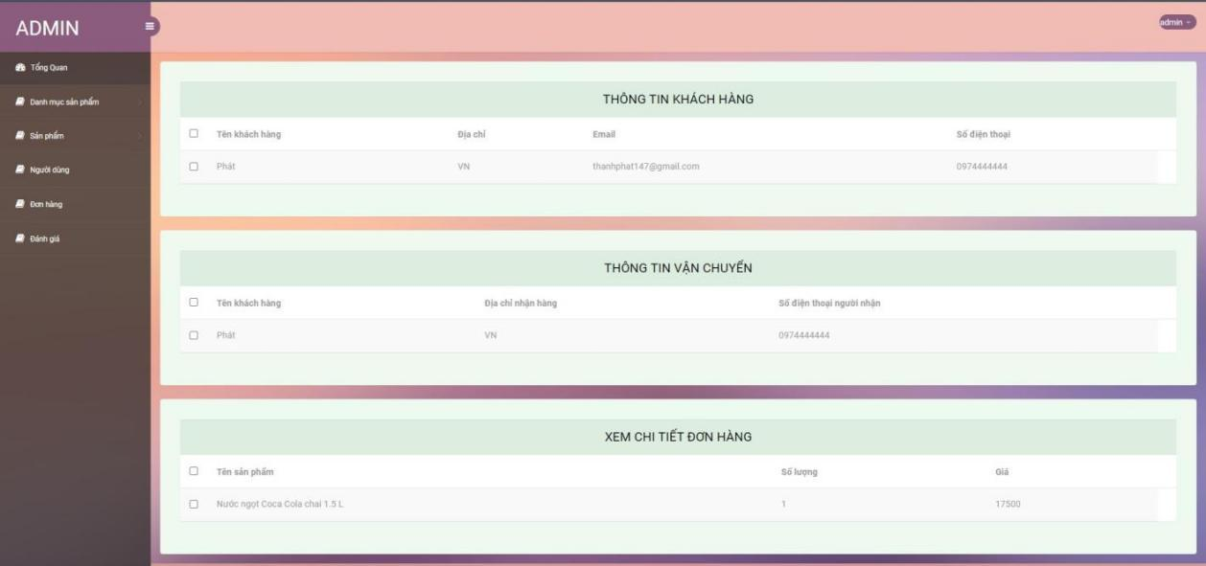

Hình 87: Giao diện chi tiết đơn hàng đã chọn

#### Quản trị phần đánh giá

Trang này giúp cho quản trị viên quản lý các đánh giá về 1 sản phẩm nào đó sau khi mua của người dùng, các thông tin được hiển thị bao gồm tên người đánh giá, hình ảnh, tên của sản phẩm được đánh giá, số sao và lời đánh giá của khách hàng về sản phẩm đó.

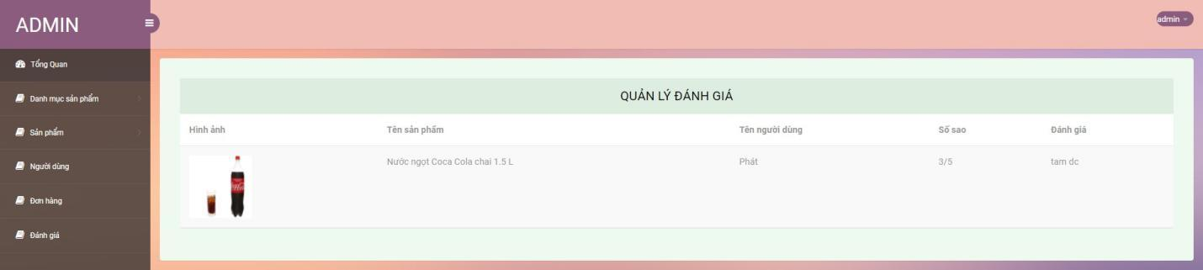

Hình 88: Giao diện của trang quản lý đánh giá

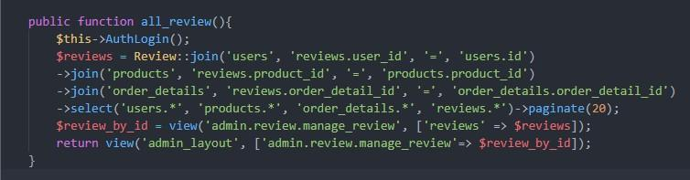

Hình 89: Code chức năng hiển thị danh sách đánh giá của khách hàng

# CHƯƠNG 3: TỔNG KẾT

## Nội dung tổng kết

* Tất cả các thành viên đều tham gia làm đồ án
* Tất cả đều hoàn thành công việc được giao đúng thời hạn
* Đồ án có tính ứng dụng cao
* Các thành viên có tính kết nối, luôn giúp đỡ nhau trong việc hoàn thành đồ án, làm việc teamwork với nhau một cách hiệu quả
* Được tiếp xúc với một framework mới , luôn phải tìm tòi, học hỏi từ nhiều nguồn để xây dựng đồ án cũng giúp cho các thành viên trong nhóm rèn thêm tính tự giác và ham học hỏi, sẵn sàng tiếp nhận những thứ mới để nâng cao kĩ năng bản thân

## Bảng đánh giá công việc

|  |  |  |  |
| --- | --- | --- | --- |
| STT | Nội dung mô tả công việc | Thực hiện | Mức độ hoàn thành |
| 1 | Đăng nhập (admin) | Võ Thành Phát | 100% |
| 2 | Đăng xuất (admin) | Võ Thành Phát | 100% |
| 3 | Quản lý hồ sơ trang admin | Võ Thành Phát | 100% |
| 4 | Quản lý tài khoản người dùng | Võ Thành Phát | 100% |
| 5 | Quản lý danh mục sản phẩm | Võ Thành Phát | 100% |
| 6 | Quản lý sản phẩm | Võ Thành Phát | 100% |
| 7 | Quản lý đơn hàng | Võ Thành Phát | 100% |
| 8 | Quản lý đánh giá | Võ Thành Phát | 100% |
| 9 | Đăng ký người dùng mới(client) | Lê Văn Nghĩa | 100% |
| 10 | Đăng nhập người dùng(client) | Lê Văn Nghĩa | 100% |
| 11 | Đăng xuất người dùng (client) | Lê Văn Nghĩa | 100% |
| 12 | Phân quyền | Lê Văn Nghĩa | 100% |
| 13 | Quản lý hồ sơ người dùng, lịch sử mua hàng, xem chi tiết đơn hàng | Lê Văn Nghĩa | 100% |
| 14 | Tìm kiếm sản phẩm | Đỗ Trung Hiếu | 100% |
| 15 | Xem chi tiết sản phẩm | Đỗ Trung Hiếu | 100% |
| 16 | Thêm sản phẩm vào giỏ hàng | Đặng Hoàng Đức | 100% |
| 17 | Xem đơn hàng và thanh toán | Đặng Hoàng Đức | 100% |
| 18 | Xem chi tiết sản phẩm | Đỗ Khánh Nguyên | 100% |
| 19 | Bình luận sản phẩm | Đỗ Khánh Nguyên | 100% |
| 20 | Đánh giá sản phẩm sau khi mua hàng | Lê Văn Nghĩa | 100% |
| 21 | Hàng tồn kho | Võ Thành Phát | 100% |
| 22 | Khuyến mãi sản phẩm gần hết hạn | Lê Văn Nghĩa | 100% |
| 23 | Tham gia làm báo cáo | Võ Thành Phát  Lê Văn Nghĩa  Đỗ Khánh Nguyên  Đặng Hoàng Đức | 100% |
| 24 | Slide báo cáo | Đỗ Trung Hiếu | 100% |

## Đánh giá quá trình thực hiện đồ án

|  |  |  |
| --- | --- | --- |
| **STT** | **Thành viên** | **Đánh giá quá trình(100%)** |
| 1 | Võ Thành Phát | 20% |
| 2 | Lê Văn Nghĩa | 20% |
| 3 | Đỗ Trung Hiếu | 20% |
| 4 | Đặng Hoàng Đức | 20% |
| 5 | Đỗ Khánh Nguyên | 20% |

### Tài liệu tham khảo:

1. Link download template: https://drive.google.com/drive/folders/18yZOk5UauKldo3KNRlTRRn87sLE0cDxB?usp=sharing
2. Lik shopping cart laravel: <https://packagist.org/packages/bumbummen99/shoppingcart>
3. Link tham khảo, học hỏi: https://stackoverflow.com/
4. Link tham khảo: [https://laravel.com/docs/7.x/](https://laravel.com/docs/7.x/authentication)